目 錄
結案報告計畫成果摘要 1
中文摘要 5
英文摘要 6
第一章 前言 7
第二章 材料與方法 14
第三章 研究結果與討論 20
第四章 結論、建議與後續研究 29
第五章 期末預期進度 32
第六章 參考文獻 33
附表 39
附圖 50
附錄 66

臺灣穗花杉遺傳單元調查與保育行動方案（1/2）
The genetic unit survey and conservation action program for Amentotaxus formosana Li（1/2）

研究報告計畫成果摘要

一、委託單位：行政院農業委員會林務局臺東林區管理處
二、受委託單位：國立中山大學
三、計畫主持人：江友中 (國立中山大學)
四、研究人員：
序號 | 機關名稱 | 單位名稱 | 研究人員 | 職稱
1 | 國立中山大學 | 生物科學系 | 江友中 | 副教授
2 | 國立中山大學 | 生物科學系 | 劉和義 | 副教授
3 | 國立屏東科技大學 | 森林系 | 陳朝圳 | 教授
4 | 國立屏東科技大學 | 生物資源研究所 | 洪國翔 | 助理教授
5 | 國立屏東科技大學 | 森林系 | 陳建璋 | 助理教授
6 | 國立屏東科技大學 | 生物資源研究所 | 何錦尚 | 博士候選人
7 | 國立中山大學 | 生物科學系 | 鍾菡薇 | 研究助理
8 | 國立中山大學 | 生物科學系 | 黃敏純 | 研究助理
9 | 國立中山大學 | 生物科學系 | 柯雅筑 | 研究助理
10 | 國立中山大學 | 生物科學系 | 沈仙惠 | 碩士生
11 | 國立中山大學 | 生物科學系 | 周詩縈 | 碩士生

五、計畫目標：
本年度將針對大武臺灣穗花杉自然保留區內之臺灣穗花杉族群進行保育遺傳之相關研究，其目標條列如下:
(A)用磁珠富集法大量篩選共顯性分子標誌之臺灣穗花杉微衛星體基因座。
(B)建置微衛星體基因座評估系統，挑選多型性微衛星體基因座進行族群遺傳多樣性分析。
(C)建立臺灣穗花杉族群遺傳基礎資料，利用遺傳基礎資料進行族群遺傳變異、不同遺傳單位界分和有效族群大小推估。
(D)使用遺傳資料評估族群遺傳健康度現況。
(E)運用貝氏定理(Bayesian principle) 之分配檢測(assignment test)，對個體進行分群的群集檢測，鑑定亞族群結構及界分不同遺傳單位。
(F)運用Isolation-with-migration模型，推估臺灣穗花杉有效族群大小與祖先族群大小，評估此區族群現今遭受命運。
(G)配合臺東林區管理處進行各工作站所轄區域內環境條件篩選，以進行苗圃與採穗園地點選定工作。
(H)在獲得管理單位核准原則下，利用已知的發根處理方式，嘗試建立扦插苗繁殖系統相關技術，由臺東林區管理處負責之工作站進行處理與後續照顧事宜，作為扦插苗建立採穗園研究之前期測試。
六、研究成果：
(1) 成功檢測出15組臺灣穗花杉微衛星體基因座，經由中性檢測結果顯示15組基因座均可視為中性演化之基因座，可用於遺傳結構、保育遺傳等研究使用。
(2) 臺灣穗花杉野生族群的遺傳多樣性相關參數偏低，其平均對偶基因數Na、有效對偶基因數Ne、異型合子觀測值Ho和期望值He在大漢山族群分別為5.533、2.826、0.259和0.585，在大里力山族群分別為4.400、2.472、0.234和0.536。大漢山與大里力山族群間無顯著差異。
(3) 各自將大武事業區臺灣穗花杉自然保留區(DAWU)族群及大里力山東稜(1256峰)西側(DL)族群的臺灣穗花杉族群分別進行哈溫平衡檢測，均顯示所有基因座皆因異型合子嚴重喪失而顯著偏離哈溫平衡(P<0.001)。
(4) 分子變異分析(AMOVA)分析及F統計結果顯示，臺灣穗花杉族群遺傳變異存在於族群內(53.307%)及個體間(41.727%)。DAWU族群及DL族群的臺灣穗花杉族群間遺傳變異累積少，僅4.9666%。二族群間的遺傳分化指數值(F_{ST})為0.04966(P<0.05)，族群分化程度低，F_{IS}及F_{IT}分別為0.56092和0.58273(P<0.05)，顯示族群呈現嚴重近親繁殖狀態。推測DAWU族群與DL族群應為不分化之連續族群，棲地區塊化導致近親繁殖現象。
(5) 利用Isolation with migration analysis(IMa)和連鎖不平衡方式之LDNe推估臺灣穗花杉祖先族群之有效族群大小、現生族群之有效族群大小，以IMa方式利用Thuja plicata的突變速率範圍6.3×10⁻⁴(3.0×10⁻⁵至4.0×10⁻³)推估祖先族群之有效族群大小和DAWU及DL有效族群大小範圍分別為1163.10(183.19至24425)、3.81(0.6至80)和17.02(2.68至357.5)。以連鎖不平衡方式推估有效族群大小，在最低對偶基因頻度設定0.01、0.02和0.05條件下，DAWU及DL有效族群大小範圍分別介於22.5至35.8和33.0至45.1，整體族群介於29.3至47.6，顯示臺灣穗花杉族群面臨嚴重的族群收縮問題。
(6) 利用IMa模型計算分歧時間(T)，顯示DAWU及DL二族群分歧時間(T)平均值為1.67×10⁻² (95% confidence interval 0-15.87×10⁻²)，此數值極低。顯示近代分歧或族群不分歧，F統計檢測二族群間分化指數(F_{ST})值為0.04966 (P值小於0.05)，顯示族群有分化，但分化程度低。二族群間基因交流程度的估算結果顯示交流程度低，其中DL→DAWU族群之基因交流值略大於DAWU→DL族群之基因交流值。由二族群之基因交流及有效族群大小可推測長期以後，二者間之分化程度會持續上升，增加小族群產生的可能性，可能面臨更加強烈的遺傳漂變等影響，增加滅絕危機。
(7) 隱蔽亞族群結構和遺傳單位界分模型，在分派檢測方法的STRUCTURE模型分析結果，全部樣本分析呈現2分群具有最高支持度，其次為3分群。將不同區域之DAWU與DL兩族群個體獨立分析，以找出其內存在之不同的基因型家族結構，DAWU的族群獨立分群結果在2分群有最高支持度，其次為3分群。DL的族群獨立分群結果在2分群時有最高支持度，其次在6分群。然而此STRUCTURE模型受限於理論基礎需要是接近哈溫平衡族群為最適分析模型，因臺灣穗花杉呈現近親繁殖現象，因此增加INSTRUCT模型分析。
(8) 隱蔽亞族群結構和遺傳單位界分模型，在分派檢測方法的INSTRUCT模型分析方面，推估族群於近親交配或自交情況下的基因型頻度，並推算分群。DAWU的族群獨立分群結果，顯示2分群時最佳，其次在3分群。DL的族群獨自分群結果，顯示在2分群時最佳，其次在3分群與6分群時。此結果與STRUCTURE模型對照時，呈現一致現象，因此在DL族群採用2和6之分群結果。
(9) 利用GENELAND模型結合多基因座遺傳資料及相關之族群地理空間資訊，加以評估實際的亞分群地理結構，輔助界定不同基因型家族結構及遺傳保育單位。
(10) 在現地保育方面，以大樹齡個體為主要挑選對象，在不同遺傳單位組成中挑選1-3個樣本，大樹齡個體的認定標準上以挑選DBH大於15cm為主要挑選對象，若不足時則不考慮此項標準，另少數個體的雌雄資料為已知，故挑選上亦將以此資訊為挑選的依據，此次共挑選出45單株樣本表列於附錄一，分別由DAWU族群與DL族群中挑選出32和13單株。
(11) 在異地保育方面，因規劃進行扦插繁殖方式保存最大遺傳變異，考慮繁殖成功機率，以中樹齡個體為主要挑選對象，在不同遺傳單位組成中挑選1-3個樣本，而中樹齡個體的認定標準上，整合此次樣本所有DBH資料為參考進行挑選，以挑選DBH大於5cm為主要挑選對象，分別由DAWU族群與DL族群中挑選出38和13單株。
(12) 扦插試驗在期中報告已提及，因後續試驗單位方便性，使用二種商業用發根劑，分別為ABT 1號生根粉和富寶開根100，可以成功誘發側根生長，因此進行第一批至第三批扦插試驗，但發根率偏低與無法避免發霉現象產生，成效不彰，但第三批試驗少數存活枝條目前已試驗超過6個月，且有兩株扦插枝條已有發根情況產生將持續栽植觀察。期中報告後參酌相關文獻、赴民間相關種苗場考察，後續利用修改方法進行第四至五批樣本。
(13) 經過民間相關種苗場考察後，對於保濕、防菌、防蟲、防霉方式進行修改，促進發根藥劑除原本使用之商業藥劑ABT藥劑外，增加了IBA、IAA、NAA三種不同的生長調節藥劑。栽植介質由民間種苗場考察後，設計5種不同介質進行扦插試驗。
(14) 第四批扦插枝條於2013年6月26日進行少量試驗，已試驗超過5個月，其枝條與葉片的健康度佳，仍需要繼續試驗並持續觀察。第五批扦插枝條於2013年10月2日進行，預計於達6個月時，再觀察其發根情況的有無。

七、建議：
(1) 臺灣穗花杉族群遺傳研究顯示族群呈現嚴重近親交配狀態。推測大漢山與大里力山族群應為不分化之連續族群，棲地區塊化導致近親繁殖現象，域內管理與境外保育應同時進行。
(2) 臺灣穗花杉祖先族群與現存有效族群大小推估呈現祖先有效族群遠大於現存有效族群，族群面臨嚴重的族群收縮問題，易導致基因僵化問題，應挑選不同遺傳單位進行境外保育應進行。
(3) 在F統計檢測顯示臺灣穗花杉族群內有亞族群存在，需要詳細評估保育遺傳單位。
(4) 臺灣穗花杉雌雄異株，已完成調查之DAWU族群與DL族群，現地保育與異地保育個體需要後續植群調查，將為之性別個體詳細記錄。
(5) 臺灣穗花杉已完成調查之DAWU族群與DL族群之現地保育部分所挑選之單株個體，需要加強野外管理，包含定期巡視與記錄生長勢，包含雄雌毬花枝產生、雌毬果發育、種子成熟時期觀察、種子收穫與後續種子品質檢驗、種子發芽試驗與小苗培育工作。
(6) 臺灣穗花杉已完成調查之DAWU族群與DL族群之異地保育部分所挑選之單株個體，多以中低年齡層為主進行挑選，此挑選之主因為異地保育主要觀念為扦插苗建置與保育遺傳母樹林之建置，異地保存母樹林可以進一步依據不同基因型方式進行人工授粉，致使基因座呈現同型合子比例降低，異型合子比例提升，以恢復臺灣穗花杉有性繁殖之成功率，進而提升有效族群大小至評估值。

中文摘要

臺灣穗花杉為臺灣珍貴稀有之特有物種，僅分布於南臺灣海拔800 m-1,400 m的原始闊葉林中，根據國際保育聯盟制定的紅皮書中，臺灣穗花杉被評定為極危物種(CR)，其狹隘的生育環境特性，造成族群量萎縮或面臨滅絕的嚴重威脅。臺灣穗花杉族群數量少，有性繁殖方式受限，以無性繁殖維持族群數量的情況，增加近親交配機率，將導致近親衰退危機提高，相關族群遺傳研究亦指出臺灣穗花杉遺傳變異偏低等現象，顯示此物種高度之滅絕危機。故為維持其族群遺傳多樣性，避免遺傳僵化，因此，本研究使用共顯性分子標誌之微衛星體基因座鑑定技術，利用族群遺傳變異統計分析和貝氏分派分析方法，評估族群遺傳變異及有效族群大小等遺傳資訊，並結合遺傳資料及地理資訊，進行族群遺傳結構之劃分，輔助遺傳保育單位的界定及遺傳保育個體之挑選，以協助境外保育工作進行，藉由加強保護具遺傳特異性的單株個體，作為母樹林或境外扦插苗來源，使臺灣穗花杉存有最大的遺傳多樣性及最小的近親交配機率，提升遺傳保育工作之效率。現今結果顯示族群遺傳多樣性相關參數偏低，大武事業區臺灣穗花杉自然保留區(DAWU)族群及大里力山東稜(1256峰)西側(DL)族群間無顯著差異，異型合子實際值皆低於期望值而偏離哈溫平衡，顯示基因座皆因異型合子嚴重喪失導致。分子變異分析(AMOVA)分析顯示DAWU族群及DL族群的臺灣穗花杉族群間遺傳變異低，F統計結果呈現嚴重近親繁殖狀態。有效族群推估顯示祖先族群大小為現生族群的數十到數百倍，臺灣穗花杉族群面臨嚴重的族群收縮問題。統計結果顯示二族群間基因交流程度低，但分化程度低。由二族群之基因交流及有效族群大小推測長期以後二族群間之分化程度會持續上升，面臨小族群導致的遺傳漂變現象，增加滅絕危機。分派檢測結果顯示有隱蔽亞族群結構和界分不同遺傳單位，依現地保育和異地保育不同目的，挑選出個體以進行保育策略制定。異地保育之扦插試驗在期中報告前的第一至第三批可以成功誘發側根生長，但發根率偏低與無法避免發霉現象導致死亡，後續參酌實務考察結果，更改扦插各種條件，進行第四和五批扦插試驗，第四批已存活超過5個月，扦插植株外觀健康，預計於達6個月時，再觀察其發根情況的有無。

關鍵字：臺灣穗花杉、微衛星體DNA、遺傳多樣性、族群遺傳結構、有效族群大小

英文摘要
Abstract
Amentotaxus formosana is an endemic insular species with its only population in southern Taiwan; this species was categorized as Critically Endangered in the IUCN Red List of Threatened Species. In the inventory study, this species is thousands individuals, few seedlings are found in the field, and asexual reproduction by sprouting in the field. Therefore, the conservation strategies for A. formosana should be including the in situ protection and managements and ex situ conservation strategies such as clonal orchard. To avoid the Wahlund effect happened by small effective population size, we will try to estimate the genetic variations and distinct different genetic units for in situ and ex situ conservation administrations. In this project, we use simple sequence repeat (SSR) technology to calculate the different genetic units based on Bayesian assignment test. In this study, we evaluate the genetic diversity within the remain population, estimate the grouping and genetic hotspots based on STRUCTURE、INSTRUCT and GENELAND analyses, distinct different genetic units, test the asexual reproduction technique for preliminary test, and select the individuals for in situ and ex situ conservation managements to cover the maximum genetic variations of A. formosana. In this report, we evaluate the parameters of population genetics and biodiversity. The low values indicated decline of population heterozygosity and significant deviation from Hardy-Weinberg equilibrium. Low differentiation between Dawu Taiwan Amentotaxus Nature Reserve (DAWU) and Mt. Dalili (DL) populations reflected continuous population in past and recently habitat defragmentation causing the distribution of A. formosana. However, the total, DAWU and DL populations have the high value of inbreeding coefficient but the lowest effective population size, and large effective population size for ancestral population displayed the recent severe bottleneck or fragmentation could be the reason of population size decline. The gene flow between two populations is extreme low. But, low population differentiation indicated recently separation from single population. In addition, individuals between two regions under continuous low gene flow will cause genetic drift by small population and increase possibility of extinction. Cryptic structure and distinct genetic unit are identified by assignment test based by MCMC and Bayesian analysis. For in situ and ex situ, individuals from different genetic units should be selected for conservation management purposes. For the asexual reproduction technique, cuttings could induce the adventitious roots using two commercial reagents, but cannot avoid fungal infection in first three groups. After midterm report, we go to several horticultural fields to evaluate different asexual reproduction techniques. We modified asexual reproduction technique for fourth and fifth groups. The cuttings of fourth group still survive five months after treatment. However, roots for cuttings will evaluate for two more months

Keywords: Amentotaxus formosana, microsatellite DNA, genetic diversity, population genetic structure, effective population size

第一章 前言
- 珍稀瀕危物種臺灣穗花杉簡介、瀕危程度與現今問題
臺灣穗花杉(Amentotaxus formosana Li)是臺灣珍貴稀有之特有物種，根據台灣植物誌將穗花杉歸於穗花杉科(Amentotaxaceae)穗花杉屬(Amentotaxus) (Li and Keng, 1994)，為雌雄異株的裸子植物，臺灣穗花杉性喜潮濕溫暖之山坡及谷地，生育地分布海拔介於770-1,427公尺間，最適界為1,100公尺之中上坡，海拔最低者為里龍山地區(楊，1996)，其族群結構呈反J 型，在生育地的空間上分布型屬集落分布(葉等，1992)，分布於臺灣之中央山脈南段尾陵區域，包括大里力山區、大漢山區、姑子崙山區、浸水營野生動物重要棲息環境、大武臺灣穗花杉自然保留區、茶茶牙賴山野生動物重要棲息環境與里龍山等(張，1992；楊，1994，1996，2007；葉，2004)。臺灣穗花杉狹隘的生育環境特性，易因伴生樹種的競爭或生育環境的變遷與破壞，造成族群量萎縮或面臨滅絕的嚴重威脅，此外，此物種在野外族群中極少抽穗結實(楊勝任，2007)。即便在徑級20cm以上的植株亦如此，再加上先前調查中的2-5年苗木甚少，顯示其有性繁殖的能力不佳，使其在族群拓展上成為一個限制因子。在臺灣，依據「文化資產保存法」由行政院農業委會與經濟部於1988年公告臺灣穗花杉為瀕臨絕種之珍貴稀有植物，予以列入保護，並在臺東縣大武鄉第三十九林班地內設置「臺灣穗花杉保留區」，於其生育地劃設大武臺灣穗花杉保留區與茶茶牙賴山野生動物重要棲息環境，供域內保育研究，以保存生育地及族群之延續。
根據新生代(Cenozoic)第四紀(Quaternary)前的第三紀(Tertiary)古新世(Paleocene)至中新世(Miocene)上層沉積岩層中之化石證據顯示，穗花杉曾廣布於北半球的北美及歐洲等地(Farjon, 2001；Follieri, 2010)。然而此物種於第四紀冰河期的更新世與全新世期間分布縮減，現今分布狹隘，屬於第三紀孑遺殘存植物(Ferguson et al., 1978; Royer et al., 2003)。由穗花杉化石證據中另可發現其於不同的植物化石組成，此證據支持穗花杉在當時的生育環境中，經常與不同的植物伴生於中生森林(mesophytic forest)及常綠闊葉林中，可生存於廣泛的生態環境之下。然而，現今穗花杉屬的生育範圍非常狹窄，只存在潮濕且特殊的生態棲地(Ferguson et al., 1978)。在臺灣，臺灣穗花杉自中新世起，便有其花粉化石的證據，為一活化石植物，然而臺灣穗花杉受到棲地破碎化等因素的影響，其伴生的闊葉林棲息地面積縮小，造成其族群數量日趨稀少，分布受限制，個體數量不多，而有滅絕的危機，因而在國際自然保育聯盟(IUCN, 2012)制定的紅皮書中，臺灣穗花杉被列為極危物種等級(CR)(IUCN, 2012)，急需人為關注之極危物種。
臺灣穗花杉於過往植群社會及族群構造等野外研究調查中指出，其小苗之補充常藉萌蘗苗庫更新，行無性繁殖，使族群數量維持而不易衰敗，然而有性繁殖能力甚低，可能造成遺傳多樣性低(楊，1996)。吳東原及羅漢強(1992)針對臺灣穗花杉族群進行個體間形型態差異與地理分布之間的相關性，結果顯示，族群內個體形態變異與地理分布無相關性，且幼木之形態變異受母樹遺傳之影響效應大於微生育環境之影響效應。Lin等人(2007)結合空間分析方法及樹輪年代分析法(tree ring analysis)，研究茶茶牙賴及大武生育地的臺灣穗花杉天然林分在自然環境下的更新過程、樹齡結構和生長特性，分析的結果指出，其生育地之林下環境中大多數之樹種平均年齡56年，而臺灣穗花杉的平均樹齡58年，並指出臺灣穗花杉處於中度更新狀態，且臺灣穗花杉和周圍硬木的生長速率彼此間呈現負相關。楊勝任(2007)於臺灣穗花杉可能的生育地進行探勘及樣區設置，結果顯示臺灣穗花杉生育地植群社會主要為小西氏楠-江某植群型，調查顯示大里力山至渡鴨原山支稜為臺灣穗花杉的最北界，里龍山則為最南界，並利用臺灣穗花杉之徑級，分析其族群結構，族群徑級結構均呈反J 型模式(林和邱，1989；楊，1993；王，2003)。現今臺灣穗花杉族群分布區域南北約20公里範圍，主要分布於中央山脈兩側區域，楊勝任(2007)之「臺灣穗花杉族群分布及植物社會之研究」的調查報告中提及，臺灣穗花杉族群分布目前確定有5個地區6處生育地，包括有大里力山區、浸水營野生動物重要棲息環境、大武臺灣穗花杉自然保留區、茶茶牙賴山野生動物重要棲息環境與里龍山。主要族群分布於大里力山區、大武臺灣穗花杉自然保留區、茶茶牙賴山野生動物重要棲息環境，然而，就分布區域而言，主要是以之前提及之中央山脈兩側區域。林務局於2009年針對茶茶牙賴山野生動物重要棲息環境，進行臺灣穗花杉之植群結構與族群消長調查，並進行林木健康與生育狀況等評估，認為臺灣穗花杉於此區之就地保育具有成效。由前人之研究得知，臺灣穗花杉之野外族群調查及森林健康調查工作等分析資料的收集完善，然而，其遺傳方面研究有限，並且尚未有相關之遺傳保育策略之研究提出。
在遺傳多樣性的研究方面，由過往的研究中顯示，利用同功酵素電泳分析(isozyme analysis)及隨機擴增多型性DNA(Random Amplified Polymorphic DNA；RAPD)等分析技術檢視臺灣穗花杉族群，顯示茶茶牙賴山與大武山兩族群之間無族群分化現象，且兩族群遺傳變異偏低 (吳，1991；Wang，1996)。由前人研究已知臺灣穗花杉族群內普遍具有低度遺傳變異等問題，因此族群內可能潛在近親衰敗等易滅絕因素存在，然而前述研究大多為顯性遺傳標誌，少有共顯性(codominance)分子標誌如微衛星體DNA基因座(microsatellite loci)等靈敏度和解析力高的分子檢測技術進行族群遺傳結構之相關研究，因此本計畫將針對此方向進行研究，利用近十年新發展的統計分析方法，如MCMC演算法進行分派檢驗(assignment test)，了解其分群結構，以利進一步探討相關之研究保育遺傳策略。

- 保育與遺傳多樣性
根據國際自然保育聯盟(IUCN)於1980年時對保育所提出的定義為：「對人類所使用的生物圈進行管理，以盡可能達到最大的永續利益，同時維護能滿足後代的需要及渴望的生物潛能。」。此外並提到保育的目標在於維持必需的生態過程及維生體系，保護遺傳的多樣性及確保物種及生態系的永續利用。因此，保育工作目的在於藉由人為的力量，減緩物種滅絕的速度，將現今面臨滅絕的物種回復以降低滅絕危機。尤其在這全球氣候快速變遷，物種快速滅絕的時代而言，保育工作更顯重要。保育可由生態的觀點或是遺傳方面著手進行討論。現代的保育工作，不僅僅依靠物種的豐富度作為保育的依據，更甚者需要將親緣關係的多樣性(phylogenetic diversity)列入保育決策的參考依據，使保育決策更加可行(Pio et al., 2011)。
其中，保育遺傳學是一門利用理論性遺傳觀點於實際性保護物種，使其有能力對抗環境改變並使滅絕危機降至最低的科學(Frankham et al., 2002)，遺傳多樣性的觀點是保育遺傳的重點之一，維持遺傳多樣性更是保育珍稀瀕危物種的重點工作項目，遺傳變異的存在對於環境變遷之適應能力扮演重要的角色，可使物種更具有抵抗未來全球性氣候變遷的潛能，因而可說遺傳變異是族群永續發展的關鍵。保育遺傳學的工作大致包括：小族群之遺傳管理，使其存有最大的遺傳多樣性及最小的近親交配、劃定管理單位及利用分子遺傳分析以瞭解物種演化過程等。保育遺傳著重在遺傳多樣性保育的研究，應用族群遺傳結構、基因庫規模、遺傳變異及分化程度，為保育族群之策略規劃重要依據(Friedman and Foster, 1997)，透過遺傳變異及族群結構的研究，瞭解保育對象之物種及族群的現況，有助於管理、保存族群遺傳歧異度，釐清保育遺傳單位的界定，進而提出保育之策略，以提高保育工作的效能。
在保育策略訂定方面，鑑定物種及物種內的保育單位為保育策略的關鍵，可以幫助保育效能提高、作為管理及監測的指標並且便於應用於保育分類群及保育棲地的法律訂定(Allendorf and Luikart, 2007)。而鑑定物種及物種內的保育單位(conservation unit)則大致可從三個不同的方向著手，以做為鑑定保育之優先等級並訂定保育單位的參考依據，分別為物種的鑑定、有效演化單位(Evolutionary Significant Units, ESUs)(Ryder, 1986)以及管理單位(Management Unit, MUs)(Moritz, 1994)的制定。其中" ESUs "可廣泛被定義為具有被單獨管理價值或具有優先保育重要性的一個族群或族群內的一個群集(group)，" MUs "則通常被定義為具獨立族群數量統計的族群，也就是說此族群的族群動態(成長率)主要依靠其所屬族群內的出生及死亡率，而非依賴遷移所造成(Allendorf and Luikart, 2007)。ESUs強調歷史上的族群結構及分離情況，主要為長期管理，而MUs強調的是現今的族群結構，主要為短期管理，ESUs及MUs等遺傳單位的界分，可避免保育管理資源的浪費。
雖然依據前人的研究顯示，茶茶牙賴山與大武山兩族群的臺灣穗花杉無顯著的遺傳分化現象，然而，由前人調查研究中可知臺灣穗花杉多以萌蘗苗庫行無性繁殖，可能增加非隨機交配的可能性，加以生育地棲地破碎化等因素，種種現象推測臺灣穗花杉族群間的基因交流可能受到影響而導致其間交流受限，並可能進而存在不同的遺傳單位。故此計畫將利用保育遺傳的觀念，建立臺灣穗花杉的保育遺傳之劃分，以增加保育工作之有效性。

- 共顯性之簡單序列重複片段(SSR)分子鑑定技術
近年來分子生物技術蓬勃發展，分子技術被廣泛用於各種不同的領域之中，大量遺傳標記的使用，提供了許多的資訊，幫助我們釐清欲探討物種的親緣關係、族群遺傳結構以及遺傳變異等問題。分子鑑定技術和生物條碼觀念的發展，建構在分子生物與個體遺傳變異的基礎上，物種經由長期世代傳遞與演化後，在其DNA 層次上留下了可供鑑別的變異，可供鑑別與應用(Herbert et al., 2003；Marshall, 2005)。運用分子標記以評估保育策略及植物遺傳資源(plant genetic resources ; PGR)的趨勢有顯著的增加中，分子技術同樣也在親緣學(phylogeny)研究及物種演化研究上扮演一個關鍵的角色，並且輔助我們更加瞭解物種內的遺傳分布及遺傳變異程度。在植物方面，以基本的生物現象為基礎瞭解其所牽涉的分子階層資訊，為有效的保育、管理以及利用於植物遺傳資源研究的關鍵。分子生物分析方式亦包括許多不同的DNA分子標記，可適用於多樣化的分析，不同的標記技術有不同的遺傳特性，可以具有顯性或共顯性的特性，或可擴增表現序列或非表現序列等特性，分子標記相較於以外表型為基礎的標記而言，其具有穩定且可應用於所有組織(不論是生長、分化或發育組織)，不受環境、多效性(pleiotropic)或上位性(epistatic)效應而影響。分子標記是一個多功能的檢測工具，其可以藉由比較遺傳多樣性來鑑定族群的遺傳上所面臨的危機，從而有助於解決分類上的不確定性及建立物種內的管理單位。
此次所採用的分子標記技術為微衛星體基因標記技術，亦稱為簡單重複序列(SSR)，是在真核生物基因組內發現的一種重複序列。其構形單元(motif)2-6個核苷酸組成之重複序列，其基因座的多型性為微衛星體在長度上的變異程度，也就是說為motif不同重複數目所造成的多型性。其對偶基因的多型性主要是因為這種頭尾相接排列(tandem)的重複單位，在DNA複製過程中產生序列上的滑動(slippage)或不對稱的互換(unequal crossing-over)，造成重複次數的差異，形成我們所見的長度上的變異(Schlötterer and Tautz, 1992)。微衛星體序列突變速度較一般序列高，利用具有識別力的引子對進行PCR，分析微衛星體常能顯示出大量的個體間長度多型性。微衛星體標記技術為廣受歡迎的遺傳標記之一，其具有共顯性遺傳(co-dominant inheritance)、在基因組中廣泛分布且數量豐富、高重複性、對偶基因變異程度大、容易評估SSR長度變異等特性。但缺點為引子的設計因為需要瞭解其DNA序列才能設計引子，所以較為費時費力。微衛星體因具有高度多型性特性，因此被認為是極適合用於分析族群遺傳結構、保育生物學及族群動態等研究的DNA遺傳標記(Zhang, Hewitt, 2003)。近年來利用微衛星體DNA 進行之相關研究呈現急速上升之趨勢，大量應用於致病基因的連鎖分析、族群遺傳變異、族群家族分析與分子鑑定技術的應用，微衛星體DNA 可利用於親代、親緣關係的分析，並可應用在個體和族群層次上進行樣本的確認，例如台東蘇鐵(Ju et al., 2011)、桃實百日青(Chiang et al., 2011)。

- 亞族群結構劃分與MCMC演算法
在瀕危物種保育策略的擬定過程中，族群結構的鑑定是很重要的關鍵(Allendorf and Luikart, 2007)，探討族群內亞族群存在與否，有助於保育單位的劃分，提高保育的效率。族群的定義可以很主觀，其中，利用遺傳方式進行分派，而後進一步利用其他主觀性的分類方式加強佐證其分類結果，則更具有科學性依據，也就更適合用於進一步的研究。探討族群內存在之隱密性族群結構(即無法用外部形態觀測到的亞分群，而在遺傳上有顯著差異的亞族群結構)及族群細分成亞族群結構的程度，對於鑑定及診斷族群瀕危程度而言是一個極為重要的參數(Höglund, 2009)。概括來說，族群結構的形成可以說是生物體對特定環境的局部適應反應的結果，換句話說，結構的形成是某事件發生後影響整個族群的結果。族群可經由現今正在發生的事件(例如：基因交流受限)或歷史事件(例如：棲地破碎化)進而被細分成不同的亞族群結構(Yuasa et al., 2007)。
當一個數量大且廣泛分布的族群數目降低，其可能是因為不同的原因而造成原先族群密度較低的區域發生局部性的滅絕事件，假設此族群嚴重衰退，可能導致滅絕的範圍逐漸擴散，並進而造成新生的亞族群(subpopulation)間相對的被隔離(isolation)開來，若族群間彼此分隔的距離夠長，則各個亞族群間將各自演化及局部的適應，並且伴隨而來的基因漂變將造成亞族群間的遺傳分化問題的產生(Charlesworth et al., 2003)。對於珍稀瀕危植物之保育遺傳而言，利用族群遺傳資訊，推算族群亞分群的情況，藉由探討族群遺傳結構的模型，可提供我們瞭解族群結構的演化歷程之大量資訊，並可幫助在物種管理上保育的單位界分，然而，現今雖然有許多研究調查破碎化族群的遺傳結構以協助瀕危族群的遺傳保育及管理，卻很少研究針對同質性生育環境內族群的遺傳變異及破碎化情況，藉由此類研究來探討此些缺乏生態環境多樣性或人為干擾下的隱蔽性亞族群及遺傳變異的分布情形，可以幫助保育工作者快速連接此些不同的亞族群，避免此些隔離的亞族群遭遇大範圍環境變異時而滅絕的情況發生，並藉以此類資訊將其實際運用於有效的族群遺傳保育策略的制定。
保育遺傳上經常利用族群遺傳的觀點進行預測，評估族群遺傳結構，探討族群的遺傳多樣性，其通常先進行哈溫平衡檢測，檢測族群是否偏離哈溫理論值，並評估族群間和族群內的遺傳變異情形，推論族群正面臨的危機。雖然利用哈溫定律衍生之族群遺傳係數可有效評估族群遺傳變異、基因交流和族群分化等資訊，但是，對於利用族群遺傳變異進行譜系或是家族之界分則無法獲得有效支持。近年來利用貝氏定律與Markov Chain Monte Carlo(MCMC)分析法，進行分群測試，將族群遺傳資料中的變異分群，界分不同遺傳單位方式，了解野生族群基因型家族分布與分群關係(Jakobsson and Rosenberg, 2007)。現今利用遺傳資料進行群集分配的應用軟體非常多，用於檢測此些隱蔽性族群遺傳結構的方法也漸從以傳統的遺傳距離為基礎的方法轉為利用Bayesian model為基礎的方法(Pritchard et al., 2000)。此些常被使用來推論大量族群遺傳結構的軟體多應用MCMC演算法為運算的基礎原理。MCMC為結合Markov Chain process與Monte Carlo integration的一種模擬(simulation)演算方法，其主要是針對state space過大而不易抽樣運算的情況下，利用亂數隨機抽樣出具有代表性的樣本，以抽樣平均的方式估算期望值。其利用抽樣的樣本數夠大時，樣本平均數會趨近於母體平均數的觀念進行運算，並且同時利用Markov Chain的變數分配將機率函數收斂至可代表原分配的程度(Gilks et al., 1996)。
MCMC廣泛的被使用於推演族群遺傳結構，其之所以如此廣泛的被使用，原因在於應用上相對較簡單，並且提高了抽樣效率及計算的準確性，其透過大量且隨機抽取樣本，計算其事後機率分布(posterior probability distribution)之最大機率值，此方法避開了繁瑣的積分，使得運算更為簡單。MCMC的使用使得大量遺傳資料的運算有了突破性的大改革，解決了Bayesian在變數維度高時得不到分析結果的問題，使得在Bayesian分析法下更適用較複雜的model進行分析(Link and Eaton, 2012)。因此，本次計畫將利用此運算原理，結合個體的空間分布與年齡結構資訊，藉以推測出不同亞族群結構的分布情況，界定遺傳保育單位。

- 臺灣穗花杉生育地棲地環境資料
依據吳(1991)資料顯示，臺灣穗花杉生育地條件為光度小、濕度高且溫度低。相較其他的針葉樹而言，臺灣穗花杉對於氣候及生育地海拔幅度等條件之需求範圍較小(吳和羅，1992)。根據邱少婷於2011年的「台東地區冰河時期孑遺植物及其生育地保育行動方案」研究報告中指出，在39林班地大武臺灣穗花杉自然保留區進行實地調查結果顯示，各項相關環境因子基礎資料如下列：
- 土壤基本特性顯示，此區土壤的電導性(EC)為113-309(ds/m3)，酸鹼度(pH)為3.46-4.92，有機質含量百分比為 17.79-55.26％，屬於酸性森林下腐植質高的土壤。全區土壤厚度因含石率不同，但仍屬於土壤鬆軟型，土壤硬度為0.33-6.29(kg/cm2)。
- 環境溼度而言，臺灣穗花杉保護區分布的海拔高度超越1000公尺，夏季高溫約20℃，冬季溫度可低於10℃。由相對濕度監測資料之月平均變化幾乎維持在 90％以上。
- 光照而言，其生長環境屬於陰蔽潮濕的霧林區，生長於針闊葉混合林中，光照度長期多處於7000 lux 以下。
根據林務局屏東林區管理處於2009年的「茶茶牙賴山野生動物重要棲息環境臺灣穗花杉調查與監測」成果報告書中指出，在茶茶牙賴山野生動物重要棲息環境進行實地調查結果(潮州事業區第28、29、30 林班)顯示，各項相關環境因子基礎資料如下列：
- 地質環境而言，茶茶牙賴山野生動物重要棲息環境內之地質年代是中新世，地層組成為盧山層，主要由黑色到深灰色的頁岩及深灰色的硬砂岩組成，地形為中央黏板岩母質風化而成。
- 氣候因子部分，因為茶茶牙賴山內未設氣候觀測站，以最接近之大武氣象站為根據，其溫度、雨量、風向、溼度及日照分別如下：
  - 溫度：年平均氣溫為25℃，月平均最高溫為32.71℃，以各月平均溫度分析，1 月份平均溫度最低，7 月份最高。
  - 雨量：全年平均年雨量2,400 mm 以上，降雨集中在5 月~9 月，冬季11 月~2月為明顯的乾季，屬臺灣南部典型的夏雨型氣候區。
  - 溼度及日照：全年相對濕度約在70％～80％之間，年平均濕度約為75％。日照時數則以夏季(6～10月)較高，春季(2～4月)較低。研究樣區內全天光空域以90-100%的時間最多，占13.8%。光照時間30%以下的區域所佔比例低，顯示研究區域內之日照情形良好。
根據葉慶龍等(1992)利用地理資訊系統歸納出大武臺灣穗花杉保留區生育地之臺灣穗花杉的生態最適界為海拔介於1,110-1,250m間，水分指數顯示為潮濕生育地，全天光空域(Whole light sky space,WLS)10-60%之潮濕陰蔽環境。張明財(1992)提出大武生育地內土質化育不完全，含石率達60％以上；土壤質地為砂質壤土及壤土，pH值4.1，為強酸性土壤。另外相關報告包含楊勝任(1996)植群生態研究調查報告和姜家華等(1995)調查大武山及茶茶牙賴山二個主要生育地之氣象及土壤養分的結果顯示，土壤環境為酸性土壤環境，臺灣穗花杉生育環境則為霧林區之針闊葉混合林，屬於潮濕環境。

- 異地保育(ex situ conservation)
異地保育又稱為區外保育或是遷地保育，其主要目的是為了保護生物多樣性，將受到因生存條件不復存在、物種數量極少或難以找到配對對象，導致生存和繁衍受到嚴重威脅的生物物種，以永續經營管理的觀念，以人為的力量，將物種遷出原始棲地，移入人為建立的動物園、保護區、植物園、樹木園、水族館、瀕危生物繁殖中心等等人為有效管理的單位，進行特殊的保護、繁殖和管理，其中心理念為維持生物物種持續存活繁衍，為對自然族群現地保育的補充。
異地保育是為了將具有滅絕危機的生物給予其物種繼續生存的機會，一般而言，當一物種的族群破碎化、個體數量極少、族群或個體數量快速下降、物種原有生存環境過度脆弱、或者自然或者人為因素破壞導致棲地喪失，導致物種直接面對滅絕現象，因此，境外保育成為保護物種的重要且必須手段。通過境外保育，可以深入認識被保護生物的形態特徵、系統和演化關係、生長發育等生物學規律，從而為現地保護的管理和提供相關數據與依據，而境外保育的最終極目標是當原棲地野生族群過低或是滅絕時，可以提供物種種原與遺傳庫，從而建立野生族群以恢復原棲地生態族群。
臺灣穗花杉族群因棲地的嚴重破碎化、生殖策略及本身的傳播能力差等因素，推測將導致現今族群間的基因交流程度極低，因此，族群存在嚴重的近親交配現象等威脅，加上現今氣候變動劇烈的環境之下，可能造成生育地大範圍喪失，均可能增加臺灣穗花杉的滅絕危機。因此，在本計畫中完成相關遺傳單位分析後，除了可以針對特定之保育遺傳個體或管理單位進行現地保育，以期能維持野外族群之遺傳多樣性外，可針對遺傳重要性高的個體進行無性繁殖或是種子收集工作，以進行異地保育之異地保存工作，建構人為管理下之適合環境之採穗園或是母樹林建置，確保境外保育族群可以帶有野生族群之最高之遺傳多樣性的保留，當原棲地野生族群過低或是滅絕時，可以提供物種種原與遺傳庫，從而建立野生族群以恢復原棲地生態族群。
鑑於此次臺灣穗花杉之保育行動方案規畫進行異地保育(ex situ conservation)以建構人為管理下之採穗園或母樹林，本計畫將藉族群遺傳分析估算目前臺灣穗花杉不同族群及不同亞族群的遺傳變異程度，以評估臺灣穗花杉野生族群目前的遺傳多樣性的變化趨勢，今年度針對大武臺灣穗花杉自然保留區(大漢山)，藉以(1)開發臺灣穗花杉的微衛星體基因鑑定技術；(2)評估族群遺傳變異、有效族群大小、族群遺傳結構；(3)評估族群間及族群內(亞族群間)的遺傳結構；(4)估算現生族群的有效族群大小；(5)建立扦插苗繁殖系統相關技術。

第二章 材料與方法
- 臺灣穗花杉野外族群資料收集
臺灣穗花杉主要分布地點包含大武臺灣穗花杉自然保留區、茶茶牙賴山野生動物重要棲息環境、大里力山區三區為主要族群分布區域。今年度以取得上述大武臺灣穗花杉自然保留區與周遭地區樣本為目標，進行樣本收集。同時進行大里力山區野生臺灣穗花杉族群探查工作。
a. 採集目標為大武臺灣穗花杉自然保留區與周遭地區之自然分布族群，預計至少取得200單株。
b. 取矽膠乾燥劑迅速脫水乾燥保存之野外採集植株樣本，進行DNA抽取，萃取液置於-80℃冰箱保存以待後續實驗進行。

- 臺灣穗花杉全基因組DNA萃取與保存
全基因組DNA抽取之品質對於後續實驗成功率之提供關係重大，為得到高純度的完整全基因組DNA，使用Genomic DNA Extraction Kit (Plant)( RBC Bioscience Corp., Taipei)商用全基因組快速萃取試劑組，進行全基因組DNA抽取。將保存於-80℃冰箱的臺灣穗花杉樣本葉片取出，以枝剪將葉片剪碎，約0.2克的葉片，置入2ml的冷凍保存管中，內置不同徑級不銹鋼鋼珠適量，以FastPrep-24快速組織細胞均質機(MP Biomedical, USA)進行樣本均質，迅速研磨至成粉末狀態。
使用Genomic DNA Extraction Kit (Plant)( RBC Bioscience Corp., Taipei)商用全基因組快速萃取試劑組，進行全基因組DNA抽取。萃取所得之基因組DNA溶解於pH 8.0的10倍TE緩衝液中，10倍TE buffer適合於基因組DNA長期保存。另外取萃取所得之基因組DNA萃取液5μl，稀釋至500μl，置入石英比色管，以光譜儀測量樣品的OD 260值，乘以稀釋倍數後再乘以50，即為原萃取液內DNA的濃度，同時在1% 瓊脂膠片上進行電泳，檢查DNA的完整性。將此萃取液以TE緩衝液稀釋成10ng/μl的溶液，此稀釋液為後續實驗所使用的模版DNA溶液。將此種質基因組DNA萃取液標示後長期保存於-80℃冰箱。另外將稀釋液置入-20℃的冰櫃中保存待用。

- 建構全基因組微衛星體分子標誌遺傳資料
選取單一個體之臺灣穗花杉全基因組DNA原液，以Mse I(Promega, Madison, Wisconsin, USA)進行限制酶切割，酶切完之DNA產物利用T4 DNA ligase將DNA與Mse I-adapter接合，接合完成後，利用與Mse I-adapter相對應之Mse I-N primer(5'-GATGAGTCCTGAGTAAN-3')進行不同循環次數的PCR反應，挑選出最佳化之擴增產物(沒有主帶，且於200-800bp均勻彌散分布之產物)。並於最佳反應條件下重新擴增一次，以供後續實驗之用。
利用在5'端具有biotin標定之重複微衛星序列[(AG)15、(AC)15、(TTG)10及(TCC)10]為探針(probes)，和上述之PCR產物混勻後，與hybridization buffer均勻混合，以68℃加熱1分鐘使DNA變性(denature)，並進行雜合反應。將雜合產物與Streptavidin磁珠(Promega)均勻混合，結束後用磁力柱吸附磁珠，將吸附有目標產物之Streptavidin磁珠進行洗滌，並吸除上清液，去除非特異性片段，最後進行洗脫，使具有微衛星DNA之雜交產物與磁珠分離，並利用異丙醇將DNA沉澱後，離心將DNA回溶，再一次進行雜交產物PCR擴增，跑膠檢測後，利用Geneaid Gel/PCR DNA Purification Extraction Kit(Protech, Taipei, Taiwan)進行DNA純化回收，獲得高濃度具微衛星體DNA的雜交產物，並進行微衛星序列之選殖及質體DNA之萃取，並將純化回收之質體DNA交送基龍米克斯生技公司，利用ABI PRISM 3730XL DNA sequencer(Applied Biosystems, Foster City, California, USA)進行核苷酸序列分析。分析資料利用Tandom Repeats Finder version 4.0(Benson, 1999)偵測序列中是否有微衛星序列，以設計微衛星序列基因座之引子，進行多型性測試，挑出具有多型性之微衛星體基因座，以供後續研究之用。

- 基因組SSR建構分子標誌矩陣資料
取臺灣穗花杉樣本進行PCR反應，並利用解析度較高的聚丙烯醯胺膠體電泳(polyacrylamide gel electrophoresis, PAGE)判別DNA片段長度，以更精準判別個體間的DNA片段差異，利用Quantity One version 4.62(Bio-Rad Laboratories, Hercules, California, USA)軟體輔助計算出片段大小，並以人工方式加以判讀片段大小。由於臺灣穗花杉為二倍體個體，因此若樣本於PAGE上呈現單一條帶，則表示其為同型合子，若有兩條等亮度之條帶，則表示其為異型合子，藉此檢測每個樣本個體的基因型，以供後續分析之用。

- 篩檢中性基因座
若某基因座因環境壓力受到正向天擇，會使得該基因座鄰近區域之遺傳變異受到搭便車效應(hitchhiking effect)之影響一起被篩選，造成該基因之遺傳歧異度下降，稱為selective sweeps (Kaplan et al., 1989)；此外，因該基因受到選汰壓力而趨向某一基因型，使得該族群或該物種之基因頻率與其他族群或物種造成差異，因而提高該基因在族群或物種間之分化程度(Lewontin and Krakauer 1975)。藉由種內之遺傳變異分布的檢測以及近緣種間的遺傳分化程度來判斷該基因是否受到天擇影響。
預期獲得基因組SSR資訊資料，利用程式LOSITAN (Antao et al., 2008) 進行基因座的中性檢測。LOSITAN程式利用Beaumont (2005) 及Lewontin and Krakauer (1975) 等提出的觀念，利用遺傳分化指數 (F_{ST}) 及平均異型合子期望值 (H_{E}) 的觀念進行基因座的中性測試 (Beaumont, 2005; Lewontin and Krakauer, 1975)。其認為基因座中的對偶基因在不同族群中若受到正向天擇 [directional (positive) selection] 會表現出較高的基因頻度，使得其基因座呈現異常高程度的遺傳分化值 (F_{ST})，同樣的，若基因座受到平衡性天擇 (balancing selection) 則會使得基因座呈現較低程度的遺傳分化。而此種利用族群間遺傳分化程度來推斷天擇作用的觀念，最先是由Cavlli-Sforza所提出 (Cavalli-Sforza, 1966)。因此本研究利用LOSITAN進行100,000 simulations，分析所選用之微衛星體基因座，檢測可能受到天擇效應的影響，挑選掉F_{ST}較為離群 (outlier) 的非中性基因座，以進行後續的分析。

- Bayesian分群方法為基礎的統計軟體進行分派檢定
利用分群檢驗 (assignment test) 的方式，使用遺傳資訊計算每個取樣個體其基因型隸屬於某一族群的機率，決定最佳分群數，進而可鑑定族群內不同遺傳單位。分群檢驗方式為以個體為分派單位，並根據遺傳變異為分群依據，因此相對下較能反映出當代的族群間基因交流的狀況。而近來多採用貝氏分派檢定 (Bayesian assignment test) 的方式，利用MCMC計算事後機率，進行分群分析。本研究之對象為臺灣穗花杉，先前相關研究顯示族群呈現近親繁殖現象，因此，為了探討族群內可能存在之亞族群數目 (K)，選用INSTRUCT和GENELAND二種以Bayesian分群方法為基礎的統計軟體進行分派檢定。INSTRUCT分析方式為摒除族群內基因座符合哈溫平衡的假設，取而代之，利用多基因座遺傳標誌估算族群於近親交配或自交情況下的基因型頻度，推估分群，消除STRUCTURE運算中可能產生的偽亞族群結構，提供近親交配值或自交值，以及個體可能起源族群之分類等資訊 (Gao et al., 2007)。GENELAND分析方式為利用MCMC演算法為運算原理(Guillot et al., 2005a; Guillot et al., 2005b)，主要目的為處理個體多基因座遺傳資料，其建立於空間顯式模式model (spatial explicit model) 基礎下，同時結合遺傳資料及地理資訊以評估族群遺傳結構並勾畫出空間組成 (François and Durand, 2010)。

- 族群變動與有效族群大小分析
利用Isolation with migration analysis (IMa) (Hey and Nielsen, 2007)進行祖先族群之有效族群 (N_{A}) 及現生族群之有效族群 (N₁、N₂) 評估。IMa由Isolation with migration發展而來，主要觀測的對象為兩個彼此分離，但彼此間仍有些許遷移發生的族群，其為基於溯祖理論發展而來的model。主要為檢測兩個族群或物種形成的歷史過程中基因交流程度的分析方法，此模型分析時必須有突變速率轉換推估個體數量，此次選用Thuja plicata的突變速率6.3×10⁻⁴ (3.0×10⁻⁵ - 4.0×10⁻³)(O’Connell and Ritland, 2004)，取其相對範圍，進行相關係數轉換，此分析需要二族群始可分析，因此使用大漢山和大里力山之臺灣穗花杉族群進行分析，進一步進行雙向的基因交流程度 (m₁、m₂) 評估。另外，有效族群大小之估算亦可利用連鎖不平衡進行估算而不需要經由突變速率轉換。此方法利用Burrow's composite measure of linkage disequilibrium評估在有限族群大小下，不同對偶基因頻率之間的關聯性(Waples, 2006; Waples and Do, 2008)。由於即使在逢機交配的情形下，配子在有限族群內會因為族群大小的差異導致自由配對上的偏差，因此在獨立的染色體上的基因座(即physically unlinked loci)，亦可能因為chance effect而估計出連鎖不平衡(Hamilton, 2009)。此外，族群大小的變化、非逢機配對、突變壓力等皆會影響連鎖不平衡的估計值，而這些因子亦反映出有效族群大小。我們將利用中性演化的微衛星體基因座，利用連鎖不平衡的估算計算有效族群大小。此分析擬利用Waples and Do (2008)發展出來的軟體LDNe進行估算，在此軟體設定上，採以最寬鬆的方式(採計所有的對偶基因座)來評估臺灣穗花杉族群之有效族群大小。

- 扦插苗建立前測
期中報告前臺灣穗花杉扦插試驗方法與流程，依據2004年國立台灣大學生物資源暨農學院實驗林管理處之研究報告(林務局，2004)、2006年陳兆鳳試驗結果為依據，進行扦插苗發根誘導試驗：
- 扦插材料：
  - 野外採集未木質化之嫩枝作為扦插試驗用枝條，本次採集大漢山族群之臺灣穗花杉枝條進行扦插前試驗，將採集的枝條剪成長約15-18 cm的小枝條，將插穗下端枝葉片去除，頂端葉片約留6-10片，進行扦插作業。
  - 介質：扦插試驗所用之介質為蛭石：珍珠石：泥炭土=1：1：1，並經滅菌處理。
  - 藥劑：中國林科院ABT 1號生根粉(30% IAA + 20% NAA)、富寶開根100。
- 方法與流程：
  - 將野外採集之枝條，於採集後浸泡稀釋倍數1000倍之殺菌劑[貝芬替(Carbendazim)- 50%可濕性粉劑](圖四-B)進行殺菌作業，並接著裝袋保濕，帶回實驗室以進行後續的扦插處理(圖四-D)。
  - 發根之藥劑處理：
- 參考陳兆鳳於2006年發表之穗花杉扦插試驗文章，利用中國林科院生產的ABT 1號生根粉(圖四-C)，將其配製成200ppm溶液，並將扦插枝條浸泡處理2小時。
- 將富寶開根100(圖四-A)混以無菌水，調製成黏稠油漆狀之溶液，刷於扦插枝條之基部及切端。
- 對照組：扦插枝條浸泡無菌水處理2小時。
  - 將藥劑處理完成之枝條扦插於栽培介質中，每個栽培盆扦插2-3根扦插枝條(圖四-E、圖五-C及D)，且套上塑膠袋以保持栽培環境之高濕度，並在植物生長生長架四周用黑網布覆蓋，進行遮光處理。
  - 不同處理之扦插枝條數目則視當次採集及處理後之枝條數目而不同。
  - 每批扦插試驗時間維持3個月以上，且參考陳兆鳳於2006年發表之文章提及穗花杉約在3個月左右開始發根，因此統一於扦插試驗滿3個月左右，進行發根之觀察與統計作業。

期中報告前二批臺灣穗花杉扦插試驗之結果不如預期，於期中報告後赴中部與南部不同民間園藝植栽業者進行考察，修改扦插實驗的方法與流程，進行扦插苗發根誘導試驗：
- 期中報告後扦插材料：
  - 野外採集未木質化之嫩枝作為扦插試驗用枝條，本次採集大武事業區臺灣穗花杉自然保留區內之臺灣穗花杉枝條進行扦插前試驗，將現場採集的枝條進行保濕作業，並放置於低溫環境，帶回實驗室以進行處理，將採集的健康枝條剪成長約15-18 cm的小枝條，進行扦插作業。
  - 介質：(使用五種不同的介質進行試驗)
1、(A處理)泥炭土：珍珠石= 2：1。
2、(B處理)頁岩脆化碎石：赤玉土：碳化稻殼：珍珠石= 2：2：1：1。
3、(C處理)椰子纖維：碳化稻殼= 3：1。
4、(D處理)頁岩脆化碎石。
5、(E處理)直接插在沾濕的岩棉上保濕，並用此種方式直接進行發根。
  - 藥劑：發根的藥劑處理上主要是以IBA、IAA、NAA及中國林科院ABT 1號生根粉四種藥劑為主。
- 期中報告後考察民間業者的方法與流程：
  - 發根之藥劑處理：
IBA、IAA、NAA三項生長調節處理方面，將此三項藥劑10000ppm的母液稀釋成2000ppm之試驗濃度，並將欲扦插枝條的底部浸泡藥劑約30秒(or 1分鐘)後，晾乾10多分鐘，使藥劑吸收，進行扦插(IBA與IAA兩種藥劑皆同時搭配NAA進行處理)。ABT 1號生根粉處理方面，參考陳兆鳳於2006年發表之穗花杉扦插試驗文章，利用中國林科院生產的ABT 1號生根粉，將1000 ppm的母液稀釋成200ppm之試驗濃度，並浸泡約2小時候，進行扦插。
  - 試驗設施：
將藥劑處理完成之枝條扦插於上述之5種栽培介質中，利用透明軟盆進行試驗，以利發根情形的觀察，並將其置於塑膠桶或白色收納箱內進行試驗，箱內裝發泡煉石，高度約10公分，並在2/3高的地方打洞(協助排水)，將扦插完的小栽培盆放在上面，並在箱頂蓋上有打洞的塑膠布(協助透氣)，栽植的環境四周用黑網布覆蓋，進行遮光處理。
  - 處理數目：
4種不同藥劑處理，加上對照組(無任何藥劑處理)，配合5種不同介質處理，IBA、IAA和NAA藥劑之每種介質處理各86個扦插枝條，ABT 1藥劑與對照組之每種介質處理各43個扦插枝條，共試驗344個扦插枝條。
  - 管理與發根觀察：
濕度管理方面，在剛開始扦插的1-2個禮拜每天要噴水2-3次，後期每天噴一次水，維持濕度。殺菌劑使用方面，扦插完後馬上噴一次殺菌劑，之後每10-15天左右必須補噴一次殺菌劑(此循環約進行3次)，且殺菌劑種類要2-3種不同的殺菌劑替換使用[貝芬替(Carbendazim)- 50%可濕性粉劑、甲基多保淨(Thiophanate-methyl) - 70%可濕性粉劑、亞托敏(Azoxystrobin)- 23%水懸劑]。發根情形觀察方面，每批扦插試驗時間維持3個月以上，且參考陳兆鳳於2006年發表之文章提及穗花杉約在3個月左右開始發根，因此統一於扦插試驗滿3個月左右，進行發根之觀察與統計作業。

第三章 研究結果與討論
目前本研究共採集大武事業區臺灣穗花杉自然保留區(族群代碼：DAWU)及大里力山東稜(1256峰)西側族群(族群代碼：DL) (圖一、表一)的樣本合計295株(DAWU族群228個樣本及D族群67個樣本)(表一)。以下針對各種分析之結果進行闡述。

- 臺灣穗花杉微衛星體基因座開發與中性基因座檢測
共獲得15組具有多型性之引子對(Am-3mer-5、14、16、71A、71B、114、117、118、124、143、197、239及Am-2mer-1-60、1-96、7-9)(表二)，共包含9組三核苷酸(trinucleotide) 重複序列之引子對(其中7組為單一組合之三核苷酸重複序列；2組為複合型之三核苷酸重複序列)、5組雙核苷酸(dinucleotide)重複序列之引子對(其中2組為單一組合之雙核苷酸重複序列；3組為複合型之雙核苷酸重複序列)及1組五核苷酸(pentanucleotide)重複序列之引子對。
利用LOSITAN(Antao et al., 2008)進行本次研究所選用之15組微衛星基因座的中性檢測，計算各基因座F_{ST}值和平均異型合子期望值以檢測此些基因座可能受到的天擇效應，結果顯示(圖二)，15組基因座均可視為中性演化之基因座。因此後續分析研究均採用此15組基因座進行分析。

- 臺灣穗花杉族群間遺傳多樣性分析與哈溫平衡檢測
利用此15組微衛星體基因座進行DAWU族群及DL族群之遺傳多樣性相關參數分析，包含對偶基因型數量(Na)、有效對偶基因數量(Ne)、異型合子觀測值(H_{O})和期望值(H_{E})(表三)。所有樣本結果顯示(表三)，平均對偶基因型數量(Na)最低2.00 (Am-3mer-124、Am-3mer-143、Am-3mer-71A)、最高11.00 (Am-2mer-1-60、Am-2mer-7-9)，平均為5.67；有效對偶基因數量(Ne)最低1.08 (Am-3mer-71A)、最高5.55 (Am-2mer-1-96)，平均為2.87；異型合子觀測值(H_{O})最低0(Am-3mer-114、Am-3mer-124、Am-3mer-143、Am-3mer-197、Am-3mer-71A)、最高0.95(Am-3mer-239)，平均為0.25；異型合子期望值(H_{E})最低0.07(Am-3mer-71A)、最高0.82(Am-3mer-239、Am-2mer-1-96)，平均為0.59。
將DAWU族群及DL族群分別分析其遺傳多樣性之結果顯示(表三)，平均對偶基因型數量(Na)分別為2.00至11.00及2.00至10.00，平均分別為5.53及4.40；有效對偶基因數量(Ne)分別為1.08至5.29及1.07至5.33，平均分別為2.83及2.47；異型合子觀測值(H_{O})分別為0.00至0.95及0.00至0.96，平均分別為0.26及0.23；異型合子期望值(H_{E})分別為0.08至0.81及0.06至0.81，平均分別為0.59及0.54。
進行哈溫平衡檢測，分析族群是否受到某些演化機制的影響而使其偏離哈溫平衡，如天擇作用、基因交流和基因漂變等，以進行後續物種內遺傳變異分析以及檢測族群內或族群間存在的遺傳結構等議題之探討，進而推估族群經歷的演化歷程。檢測結果顯示(表三)，無論是以全部樣本進行檢測或各自將DAWU及DL族群分別進行檢測，其結果均顯示所有基因座皆因異型合子嚴重喪失而顯著偏離哈溫平衡(P<0.001)。
一般而言，野生物種應維持一定之對偶基因數量，例如裸子植物的Pinus pinaster為23至31個（Mariette et al., 2001）、歐洲赤松 (P. sylvestris)及火炬松 (P. teada) 的10.33個的9.6個 (Scalfi et al., 2009)、歐洲紫杉 (Taxus baccata) 的15.13個 (Dubreuil et al., 2008)、喜馬拉雅紅豆杉 (Taxus wallichiana) 的2.9個 (Yang et al., 2009)、關島兩種蘇鐵為2至7和及5至15，（Cibria´n-Jaramillo et al., 2008）、台東蘇鐵、琉球蘇鐵、德寶蘇鐵分別為1至9、1至11、1至15(Ju et al., 2011)、雲南穗花杉為2至9(Miao et al., 2008)、桃實百日青、叢花百日青、大葉羅漢松、小葉羅漢松和蘭嶼羅漢松之對偶基因數目分別為5至7、1至13、1至14、1至13和1至8（Chiang et al., 2011）、攀枝花蘇鐵對偶基因數目為2-5（Zhang et al., 2010）。臺灣穗花杉平均對偶基因數量(Na)最低2.00 (Am-3mer-124、Am-3mer-143、Am-3mer-71A)、最高11.00 (Am-2mer-1-60、Am-2mer-7-9)，平均為5.67，相當於雲南穗花杉，高於喜馬拉雅紅豆杉的2.9個，但是低於其他裸子植物，顯示臺灣穗花杉的對偶基因數量呈現低值，另外以全部樣本或各自將DAWU及DL族群進行哈溫平衡檢測呈現顯著偏離哈溫平衡(P<0.001)，其異型合子觀測值(H_{O})皆遠小於異型合子期望值(H_{E})，顯示異型合子呈現喪失現象，這現象推測族群受到配對系統之近親繁殖現象，導致基因漂變效應產生。

- 臺灣穗花杉族群遺傳結構分析
利用Arlequin (Excoffier and Lischer, 2010)進行分子變異分析(AMOVA)分析及F統計，偵測遺傳變異分布與地區、族群和個體之關係，以檢測族群遺傳分化情形，結果顯示(表四)，臺灣穗花杉族群遺傳變異大多存在族群內個體間(53.307%) 及個體內(41.727%)。DAWU及DL的臺灣穗花杉族群間遺傳變異極少(4.966%)。此結果顯示在微衛星體基因座之結果，遺傳變異主要保存在族群內個體間。經由顯著性檢測結果顯示，在族群間和族群內個體間之所佔的遺傳變異皆呈現顯著性，此結果顯示臺灣穗花杉在族群間雖然其遺傳變異所佔比例低(4.966%)，二族群間仍存在差異性，顯示此二族群仍存在差異結構。計算F-統計之分化指數，族群間的分化指數(F_{ST})值為0.04966 (P值小於0.05)，顯示族群有分化，但分化程度低，F_{IS}及F_{IT}均大於0 (F_{IS}=0.56092，F_{IT}=0.58273)，所有數值皆具顯著性 (P值均小於0.05)，F_{IS} > 0表示族群處在近親交配(inbreeding)狀態，故顯示臺灣穗花杉族群之個體間，推測因為雌雄植株授粉不均勻，雄株花粉發散應有距離限制，導致可能存在近親繁殖的問題。一般而言，F統計下自交係數的提高，常常和棲地破碎化相關，自然的棲息環境因外在的力量或影響而被切割為各自分離的小區塊（Trocmé et al., 2002）。當棲地遭受到外力干擾而產生破碎化的時候，原始生存於該棲地的生物也隨之被限制在破碎化的棲地內，地理隔離與遷移能力的降低，可能使原本為同一族群的生物被切分為不同族群，當一個有效族群的大小發生縮減時，其基因間的交流會降低(Couvet, 2002)，族群內的遺傳漂變機率提高(Ellstrand and Elam, 1993)，增加了近親交配的機會(Keller and Waller, 2002)，形成華倫效應(Allendorf and Luikart, 2007)，進而導致遺傳訊息的缺失，Vranckx等人(2012)分析98個木本植物資料，顯示當棲地破碎化後，遺傳多樣性隨之降低。因為當形成小而孤立的族群時，伴隨而來的就是隨機遺傳漂變、自交現象或近親繁殖和降低基因交流能力，導致快速的遺傳變異降低（Aguilar et al., 2008）。進一步而言，在破碎化的棲地環境下，族群大小與密度影響授粉者移動(Kunin 1993; Kunin, 1997)，導致花粉來源與距離的限制(Oster and Eriksson, 2007)。然而，因其分析結果顯示遺傳變異主要保存在族群內個體間，推測族群內仍可能存在潛在亞族群結構，故可進行後續的相關分析，探討族群結構等相關議題。
利用GenAlex 進行主座標分析 (PCoA)，結果顯示 (圖四)，利用遺傳距離進行PCoA主座標分析結果顯示，個體均隨機散佈於四象限中，DAWU族群與DL族群間雖無明顯的分群情況，但兩族群間的遺傳組成仍然可以略為區分。

- 臺灣穗花杉族群變動分析
利用Isolation with migration analysis(IMa)針對DAWU族群及DL族群，進行臺灣穗花杉之祖先族群之有效族群大小(N_{A})及現生族群之有效族群大小(N₁、N₂)評估，此外亦評估其雙向的基因交流程度(m₁₂、m₂₁)。因臺灣穗花杉無直接相關物種之微衛星體的突變速率的計算，因此突變速率的使用方面，參考現有紀錄之植物微衛星體的突變速率做為參考依據，此次選用Thuja Plicata的突變速率6.3×10⁻⁴ (3.0×10⁻⁵ - 4.0×10⁻³)，取其相對範圍，進行相關係數轉換，計算有效族群大小及基因交流程度。分析結果呈現於表五及圖三，分析結果顯示，N_{A}(祖先族群之有效族群大小)值平均為1163.10(95% confidence interval 1072.34-1401.39)[上下限之值介於183.19(95% confidence interval 168.89-220.72)-24425(95% confidence interval 22519.17-29429.17)]，DAWU族群的現生族群之有效族群大小(N₁)值平均為3.81(95% confidence interval 3.81-49.52)[上下限之值介於0.60(95% confidence interval 0.60-7.80) -80(95% confidence interval 80-1040)]，DL族群的現生族群之有效族群大小(N₂)值平均為17.02(95% confidence interval 5.67-119.17)[上下限之值介於2.68(95% confidence interval 0.89-8.77) -357.5(95% confidence interval 119.17-2502.5)]。DL族群之有效族群大小遠大於DAWU族群之有效族群大小，然相較於祖先族群之有效族群大小，其現生族群之有效族群大小的數量極低，祖先族群之有效族群大小約為現生族群之有效族群大小的55倍，顯示臺灣穗花杉族群面臨嚴重的族群收縮問題。
此外，亦利用LDNe分析軟體協助評估臺灣穗花杉的有效族群大小，LDNe利用連鎖不平衡的計算，以進行有效族群大小之相對值的估算，LDNe利用不同評估標準將稀有對偶基因(rare alleles)摒除而不列入評估，有利於具有高度多型性的遺傳標記(ex:微衛星體標記)之有效族群大小估算，且其不以隨機交配等假設為前提進行評估，使其有效族群之評估適用於真實的自然族群情形(Waples and Do, 2008)。LDNe估算有效族群大小的前提為使用中性基因座、族群間的關係近且世代不重疊，且不易受到高遷移率(high migration rate)之影響(Waples and England, 2011)。此次利用15組中性演化之微衛星體基因座估算連鎖不平衡，進行有效族群之評估，其計算結果詳列於表六，其使用三種不同最低對偶基因頻度以摒除稀有對偶基因，分別為頻度低於0.05、0.02和0.01。以全部族群計算而言，有效族群大小(Ne)在三種不同評估條件下之值分別為29.3(95% CIs 25.9-33.1)、40.3(95% CIs 36.0-45.0)、47.6(95% CIs 42.8-52.9)。分別計算DAWU及DL族群之結果，DAWU族群之有效族群大小(Ne)在三種不同評估條件下的值分別為22.5(95% CIs 19.7-25.7)、28.1(95% CIs 25.0-31.5)、35.8(95% CIs 32.1-40.0)，DL族群之有效族群大小(Ne)在三種不同評估條件下的值分別為33.0(95% CIs 24.8-45.2)、37.9(95% CIs 29.6-50.0)、45.1(95% CIs 34.6-61.2)。由此分析結果對照IMa分析之有效族群大小的結果，臺灣穗花杉之現生族群的有效族群大小均偏低，其中DAWU族群的有效族群大小均低於DL的有效族群大小。
臺灣穗花杉就其雄毬型態應為風媒花，花粉散發以風為媒介，可進行長距離傳播，但一般而言，穗花杉的結種率低，可能因素為花粉抵達雌毬後成功受精機率低，導致其無法正常發育成株，因此基因交流無法順利完成，此種胚敗育或胚珠敗育而導致受精胚發育失敗的情況於台灣杉(Taiwania cryptomerioides) (Chen et al., 2006)、歐洲赤松(Pinus sylvestris) (Robledo-Arnuncio et al., 2004)、加拿大紅豆杉(Taxus scanadensis) (Wilson et al., 1996) 及花旗松(Pseudotsuga menziesii) (Owens et al., 1991) 等物種中均有類似的研究報告。然而，臺灣穗花杉世代時間長，且易形成無性繁殖方式的萌蘗生長，世代間重疊時間亦長，不順暢之基因交流易導致近親間授粉機率大增，進而導致遺傳漂變現象產生，在微衛星體基因座檢測，其異型合子觀測值(H_{O})遠低於異型合子期望值(H_{E})，顯示族群內個體同型合子比例高，此易造成族群潰敗。
利用IMa計算臺灣穗花杉的雙向基因交流方面，結果顯示(表五、圖三)，，由DAWU→DL族群(M₁₂)的基因交流值平均為0.85×10⁻² (95% confidence interval 0.06×10⁻²-7.83×10⁻²)[上下限之值介於0.04×10⁻² (95% confidence interval 0.003×10⁻²- 0.37×10⁻²) - 0.05 (95% confidence interval 0.36×10⁻²- 0.5)]，DL→DAWU族群(M₂₁)的基因交流值平均為1.75×10⁻² (95% confidence interval 0.02×10⁻²-0.1737)[上下限之值介於0.08×10⁻² (95% confidence interval 0.0008×10⁻²-0.83×10⁻²) - 0.11 (95% confidence interval 0.1×10⁻²- 1.10)]。估算結果顯示彼此基因交流程度極低，其中DL→DAWU族群之基因交流值略大於DAWU→DL族群之基因交流值。由極低之基因交流值可推測兩族群間應具有遺傳分化的現象，然而F_{ST}值顯示其兩族群間具有極低的遺傳分化，此情況可由兩族群間分歧時間(T)極低[平均值1.67×10⁻² (95% confidence interval 0-15.87×10⁻²)](表五、圖三)之結果推測兩族群現在仍為一連續族群，然而，由極低之基因交流及有效族群大小可推測長期以後，二者間之分化程度會持續上升，增加小族群產生的可能性，可能面臨更加強烈的遺傳漂變等影響，增加滅絕危機。

- 臺灣穗花杉隱蔽性(cryptic)族群結構分析
一般而言，裸子植物因為世代長、世代間容易互相授粉等問題，導致族群在短距離內具有顯著的細微尺度遺傳結構(或稱為空間遺傳結構)問題存在(Pandey and Rajora, 2012)，人為干擾和族群破碎化會顯著影響的此類小尺度的遺傳結構的裸子植物，譬如Thuja occidentalis (Pandey and Rajora, 2012)、Pinus elliottii var. densa(Williams et al., 2007)、Pinus pinaster(De-Lucas et al., 2009)，此類裸子植物皆有混和交配問題(mixed-mating)，即存在近親繁殖(inbreeding)與異交(outbreeding)現象，同時，此類裸子植物種子傳播範圍小，以平均鄰域大小(mean neighborhood size)方式檢測，此類植物在中心族群之平均鄰域大小大於邊緣族群(Pandey and Rajora, 2012)，導致遺傳區隔呈現區塊化現象，此類區塊化的鑑別與物種遺傳資源保育具有重要的訊息(Pandey and Rajora, 2012)。
利用STRUCTURE與INSTRUCT分析軟體，從個體階層計算對偶基因頻度，分析樣本的基因差異並進行分群分析，並根據likelihood值的事後機率及ΔK值判斷最佳的分群結果。STRUCTURE分析結果方面，全部樣本之分析結果顯示(表七)，在2分群時有最高的ΔK值 (1785.88)，其次在3 分群，其ΔK值為209.22。而為了探討其內可能存在之亞族群結構與隱蔽性遺傳單位，將DAWU與DL兩族群個別分析，以找出其內存在之不同的基因型家族結構，DAWU的族群獨立分群結果顯示(表七)，在2分群時有最高的ΔK值(5987.26)，其次在3分群，其ΔK值為301.99。DL的族群獨立分群結果顯示(表七)，在2分群時有最高的ΔK值(183.48)，其次在6分群，其ΔK值為133.64。
INSTRUCT分析方面，推估族群於近親交配或自交情況下的基因型頻度，並推算分群，佐證STRUCTURE的分群結果，並摒除STRUCTURE運算中可能產生的偽亞族群結構，INSTRUCT分析結果中(表八)，因其使用likelihood值不易辨別最佳之分群結果，因此參考STRUCTURE之ΔK值的計算，轉換likelihood值，以輔助判別最佳分群結果。全部樣本之分析結果顯示，於2分群時有最高的ΔK值 (0.36)，其次在3分群，其ΔK值為0.02。而同樣的將兩族群個別分析，DAWU的族群獨立分群結果顯示(表八)，在2分群時有最高的ΔK值(2.34)，其次在3分群，其ΔK值為0.17。DL的族群獨自分群結果顯示(表八)，在2分群時有最高的ΔK值(0.67)，其次在3分群，其ΔK值為0.14，第三高之ΔK值出現在第6分群時，其ΔK值為0.04，然而與STRUCTURE結果相對照，STRUCTURE分群結果於K=2及6時易有較高的ΔK值(表七)，因此採用K=2及6之分群結果。
利用GENELAND結合多基因座遺傳資料及相關之族群地理空間資訊，加以評估實際的亞分群地理結構，輔助界定不同基因型家族結構及遺傳保育單位。GENELAND分析藉由評估最高likelihood值以做為最佳分群評估之依據。其分析結果顯示(圖五)，將DAWU與DL兩族群合併分群分析之全樣本分析結果顯示(圖五)，於K=7分群有最高之可信度，因此GENEALND支持將兩族群區分為7個不同的亞族群結構(於地理分布上的分群實際情形顯示在圖七的熱點圖中)。將兩族群分別分析，結果顯示(圖五)，DAWU族群，可被區分為15個亞族群(於地理分布上的分群實際情形顯示在圖八的熱點圖中)。DL族群方面，可被區分為6個亞族群(於地理分布上的分群實際情形顯示在圖九的熱點圖中)。
在三種不同分群分析結果中，因GENELAND結合了地理資訊加以分群，因此分群結果最佳，且GENELAND傾向發現STRUCUTE及INSTRUCT分析不易發現之亞族群結構。此些分群分析結果雖然不盡相同，但仍可發現某部分一致性的結果，在STRUCUTE及INSTRUCT分群結果中比較中(圖六)，可發現其分群結果一致性高，且INSTRUCT摒除STRUCTURE運算中可能產生的偽亞族群結構，並提高了相同分群下的準確度，故於後續與GENELAND分析結果比較時，採用INSTRUCT的分析結果做進一步分群比較分析。

- 臺灣穗花杉之隱蔽性基因型家族(遺傳單位)鑑定與遺傳保育個體之挑選
結合上述三種不同分群軟體(STRUCUTRE、INSTRUCT和GENELAND)之分析結果，界定不同之亞族群結構組成及其內所包含之個體，並結合年齡資訊，篩選出重要之現地與異地遺傳保育單個體。綜合準確度較高的INSTRUCT分析，與結合地理資訊資料與遺傳資料進行分析的GENELAND分析結果，進行不同分群下之遺傳單位鑑定。此次分析結果顯示，GENELAND因結合地理資訊資料與遺傳資料進行分析，其分群數目較INSTRUCT高且具地理分布上的參考意義，因此以INSTRUCT分群為基礎，再將GENELAND分群分析之各分群套疊於INSTRUCT分群結果之分群基因型，藉以比較並整合兩分群分析結果(圖十)。
由圖十顯示(各族群內基因型比例圖)，以ΔK=2情況下進行不同分析方法的結果比較分析(因INSTRUCT與STRUCTURE分析均高度支持ΔK=2)，由圖十顯示，在INSTRUCT分析結果之全樣本分群分析的基因型TIS2-1與TIS2-2、DAWU分群分析的基因型DIS2-1與DIS2-2和DL分群分析的基因型LIS2-1與LIS2-2之下，分別於GENELAND分群分析可以被進一步建構出更細部的分群，全樣本分群分析下，TIS2-1與TIS2-2可以被細分成TG-7-1~TG-7-7不同基因型組成，DAWU分群分析下，DIS2-1與DIS2-2可以被細分成DG-15-1~DG-15-15不同基因型組成，DL分群分析下，LIS2-1與LIS2-2可以被細分成LG-6-1~LG-6-6不同基因型組成。因此利用GENELAND所檢測出的各族群內基因型，以此為各族群的遺傳單位，然而，因全樣本分析下所鑑定的遺傳單位是以整體族群而言進行判斷，較無法完整顯示出個別族群內隱蔽的遺傳單位組成，故利用個別族群分群分析結果所鑑定出的遺傳單位來檢視，更能精確的鑑定出其內的隱蔽性遺傳單位。因此進一步的遺傳保育個體挑選方面，將以個別族群分群分析所得之遺傳單位進行個體挑選。
在現地保育方面，以大樹齡個體為主要挑選對象，在不同遺傳單位組成中挑選1-3個樣本，大樹齡個體的認定標準上，整合此次樣本所有胸高直徑(DBH)資料為參考(圖十一)，以挑選DBH大於15cm為主要挑選對象，然而因某些遺傳單位組成中，僅存在少數個體，因此在此特殊情形下，則不考慮此項標準，此外，因少數個體的雌雄資料為已知，故挑選上亦將以此資訊為挑選的依據，此次共挑選出45單株樣本表列於附錄一，分別由DAWU族群與DL族群中挑選出32和13單株。
在異地保育方面，因為規劃進行扦插繁殖方式保存最大遺傳變異，考慮繁殖成功機率，以中樹齡個體為主要挑選對象，在不同遺傳單位組成中挑選1-3個樣本，而中樹齡個體的認定標準上，整合此次樣本所有DBH資料為參考進行挑選，以挑選DBH大於5cm為主要挑選對象，但在某些遺傳單位組成中，若僅存在少數個體，則在此特殊情形下，不考慮此項標準，此外，因少數個體的雌雄資料為已知，故挑選上亦將以此資訊為挑選的依據，此次共挑選出51單株樣本表列於附錄二，分別由DAWU族群與DL族群中挑選出38和13單株。
由於少數遺傳單位內的個體數少，因此挑選之現地與異地遺傳保育個體會有重複的情況發生，故整合所挑之遺傳保育個體，將其分布情況詳細標示於地圖上(圖十二)，由圖十二顯示，個別族群分群分析的分群情況(圖十二C、圖十二D)為全樣本分群分析的分群情況(圖十二A、圖十二B)的進一步細部分群，因此只要挑選出個別族群分群分析下的遺傳單位，便可涵蓋全部的遺傳單位。

- 臺灣穗花杉扦插繁殖試驗
此次的臺灣穗花杉扦插試驗共分成五批次進行試驗，共使用過5種不同的藥劑處理，分別為IBA、IAA、NAA、ABT和富寶開根100。IBA、IAA、NAA三項生長調節處理方面，將此三項藥劑10000ppm的母液稀釋成2000ppm之試驗濃度，並將欲扦插枝條的底部浸泡藥劑約30秒(or 1分鐘)後，晾乾10多分鐘，使藥劑吸收，進行扦插。ABT 1號生根粉處理方面，將1000 ppm的母液稀釋成200ppm之試驗濃度(使用手冊建議之慢浸濃度)，並浸泡約2小時候，進行扦插。富寶開根100處理方面，將其混以無菌水，調製成黏稠油漆狀之溶液，刷於扦插嫩枝條之基部及切端。介質方面，前三次所使用的栽培介質均只有一種，以蛭石：珍珠石：泥炭土＝1：1：1為介質進行栽植，後兩次扦插試驗才使用五種不同的介質(A-E處理)進行最適介質的試驗(詳見配方請閱材料方法)。以下就五批次扦插試驗進行相關的結果論述(試驗條件比較詳列於表九)。
第一批次之扦插試驗於2012.12.10開始進行(圖十三A~E)。第一批之扦插試驗共採集5棵不同植株之枝條作為扦插材料之來源(分別為大牌編號33、39、47-50、54-56及228的臺灣穗花杉植株)，使用ABT 1和富寶開根100兩種藥劑，共扦插119根小枝條(ABT 1號生根粉200ppm→45根、開根100→27根及對照組→47根)，然而，因第一批扦插試驗的材料感病嚴重，健康度差，加上扦插環境之濕度調控失當等原因，此批扦插植株在2個星期左右開始大量落葉(圖十三C)，接著在4個星期左右枝條及葉片開始有嚴重發霉問題產生(圖十三D)，並在5個星期左右枝條明顯乾枯死亡。後續進行基部發根情形之觀察，並無發現任何疑似發根之現象，顯示此批扦插試驗之枝條尚未發根前，便已因水分調控失當及病菌嚴重感染等因素而大量死亡。第一批試驗結果，僅一株尚存活(圖十三E)，其葉片及枝條仍維持鮮綠，存活超過150天，但尚未發根後便死亡，最後總存活率為0% (表十一)。
第二批臺灣穗花杉扦插試驗於2013.01.31開始進行(圖十四A-G)，第二批之扦插試驗共採集5棵不同植株之枝條作為扦插材料之來源(分別為大牌編號064、210、228、767及768的臺灣穗花杉植株)，使用ABT1和富寶開根100兩種藥劑，共扦插186根小枝條(ABT 1號生根粉200ppm→54根、開根100→66根及對照組→66根)，此批扦插試驗之材料相較於第一批試驗的材料而言更加健康(圖十四A及B)，且此次的栽培設施將每個栽培盆完全獨立栽植(圖十四C及D)，此種方式連水分的提供亦完全獨立，可以避免第一批因病菌藉由水的互通而全體感染的情況發生。然而，此批扦插植株仍有嚴重發霉情況的產生，但相較於第一批而言，其發霉時間較慢，約在2個月後始有發霉情況的產生。但是，此批試驗枝條之成功率仍然十分低，因其於第3個月時仍遭大量病菌感染而大量死亡。第二批試驗結果，僅剩四株尚存活，其中兩株的葉片及枝條仍維持鮮綠(對照組處理的枝條)，但尚未發根，存活超過100天(圖十四G)，另外有兩株(ABT 1號生根粉處理的枝條)的葉片雖已掉光，但枝條仍然鮮綠，且有小芽點長出(圖十四E)。其餘死亡的枝條仍有進行後續的基部發根情形之觀察，觀察結果發現，雖然此些枝條遭到病菌感染死亡，但葉片及枝條大多仍維持綠色，而未同第一批的植株乾枯黑死的情況發生，但枝條基部多已腐爛，顯然於水分控制部分仍失當，導致其栽植環境過於潮濕而造成植株腐爛，雖然植株均已發霉、腐爛死亡，但觀察其枝條基部，發現部分枝條有疑似發根的情形(圖十四F)，將其觀察結果統計列表於表十。由表十之統計結果顯示，三種不同處理之下的發根率，以ABT1號生根粉處理的枝條具有較高之發根率(平均發根率27.8%)，再者為開根100(平均發根率16.6%)，相較於對照組的發根率(平均發根率9.1%)而言，有藥劑處理的枝條發根率均較高，但此批試驗之最後存活的三株，最後仍尚未發根便死亡，最後總存活率為0% (表十一)。
第三批臺灣穗花杉扦插試驗於2013.05.17開始進行(圖十五A-B)，第三批之扦插試驗共採集5棵不同植株之枝條作為扦插材料之來源(分別為大牌編號064、210、228、767及768的臺灣穗花杉植株)，使用ABT 1和富寶開根100兩種藥劑，共扦插210根小枝條(ABT 1號生根粉200ppm→70根、開根100→70根及對照組→70根)，此批為集體管理，不再個別套袋保濕，但因枝條過於幼嫩，因此雖然改良栽植方式，定期補噴不同的殺菌劑，雖然最後沒有發霉等管理問題，但因排水管理失敗，所以最後仍然失敗。但此批試驗中，有一部分(13盆)放置於他處溫室，已存活6個多月(圖十五A-B)，枝條仍健康，芽苞鮮綠完整，有兩株扦插枝條已有發根情況產生(ABT 1藥劑處理之植株)，現仍持續栽植觀察中，目前總存活率為8.57% (表十一)。
第四批臺灣穗花杉扦插試驗於2013.06.26開始進行(圖十五C-E)，此批試驗改向業界農民請益，改良試驗方式，此次依業界農民建議，試驗了5種不同的栽植介質(A-E處理，詳見配方請閱材料方法)，藥劑部分先以IBA生長調節藥劑作為前試驗藥劑，並改變枝條選擇方式，選擇中段及末段枝條，盡量選擇枝條頂端有芽點的枝條最佳(且芽苞要飽滿)，以輪生枝條(萌糵枝條)為最優選擇。在栽植方式方面，為克服沒有溫室設施的栽植環境，採用改良式栽植方法，將其栽種於透明軟盆的植株置於塑膠桶或白色收納箱內進行試驗，箱內裝發泡煉石，高度約10公分，並在2/3高的地方打洞(協助排水)，且在箱頂蓋上有打洞的塑膠布(協助透氣)，栽植的環境四周用黑網布覆蓋，進行遮光處理，保濕方面，每天噴水，在剛開始扦插的1-2個禮拜每天噴水2-3次，後期每天噴一次水，維持濕度。以此改良的方法進行栽植，可以克服沒有溫室及定期灑水設施的環境。此批扦插試驗的枝條數目不多，僅有23盆試驗盆，現今已試驗超過5個月(圖十五C-E)，其枝條與葉片的健康度佳，仍尚未發根，但有兩株扦插枝條已開始抽出新芽，仍需要繼續試驗並持續觀察，目前總存活率為52.2% (表十一)。
第五批臺灣穗花杉扦插試驗於2013.10.02開始進行(圖十六A-D)，第五批之扦插試驗，使用IBA、IAA、NAA及中國林科院ABT 1號生根粉四種藥劑，加上對照組(無任何藥劑處理)，搭配五種不同的栽植介質(圖十六B)，IBA、IAA和NAA藥劑之每種介質處理各86個扦插枝條，ABT 1藥劑與對照組之每種介質處理各43個扦插枝條，共試驗344個扦插枝條。此次試驗的枝條選擇標準與第四批試驗的標準相同(圖十六A、C)，並放入有打洞及置有發泡煉石的塑膠桶內栽植(圖十六D)。除定期噴水之外，每兩個禮拜補噴殺菌劑及殺蟲劑進行管理，目前已試驗超過2個月，目前以NAA處理(存活率82.56%)及IBA處理(存活率76.74%)的栽植情況最佳，目前總存活率為67.44% (表十一)。
總體而言，在臺灣穗花杉之扦插試驗方面，已進行了五批次的扦插試驗，由於此五次試驗均於實驗室內進行，其於濕度及排水等方面困難度提高，但是在改良了栽植的設施環境之後，目前已有存活超過5個月的扦插枝條(第四批試驗枝條)，栽植時間最久達6個多月(第三批試驗枝條)，其枝條與葉片的健康度均良好，第三批試驗枝條也已觀察到發根現象，並將持續觀察其後續發根情況，而第四批試驗枝條也已抽出新芽，預計於其達6個月時，再觀察其發根情形。

第四章 結論、建議與後續研究
本研究之初步成果呈現臺灣穗花杉野生族群的遺傳多樣性相關參數偏低，評估遺傳變異之參數在DAWU與DL山族群間無顯著差異。在哈溫平衡檢測項目，不論是整體或是各自將DAWU及DL的臺灣穗花杉族群的檢測結果皆呈現顯著偏離哈溫平衡(P<0.001)之現象，檢視實驗數據，異型合子實際值皆低於異型合子期望值而偏離哈溫平衡，顯示基因座對偶基因皆因異型合子嚴重喪失導致。分子變異分析(AMOVA)分析及F統計結果顯示，臺灣穗花杉族群遺傳變異存在於族群內(53.307%)及個體間(41.727%)。DAWU及DL的臺灣穗花杉族群間遺傳變異累積少，僅4.9666%。二族群間的遺傳分化指數值(F_{ST})為0.04966 (P<0.05)，族群分化程度低，F_{IS}及F_{IT}分別為0.56092和0.58273(P<0.05)，顯示族群呈現嚴重近親交配狀態。推測DAWU與DL族群應為不分化之連續族群，棲地區塊化導致近親繁殖現象。
然而，以臺灣穗花杉現況推測族群呈現近親交配的可能因素包含雌雄異株導致花粉傳播致雌株主要由鄰近雄株為來源、種子傳播距離受限、生長於闊葉林下與棲地破碎化現象、華倫效應等現象造成，尤其是華倫效應所反映的是族群內存在亞族群結構，此現象會造成族群內存在不同遺傳單位或是家族現象，導致進一步的遺傳漂變現象。有效族群大小影響族群動態與穩定性，亦決定族群未來的命運，此次取樣之臺灣穗花杉二族群，不論在Isolation with migration analysis或是連鎖不平衡方式推估，呈現的有效族群大小不論是在整體族群或是大漢山及大里力山有效族群大小之範圍接不達百株，雖然野外調查族群個體數量可達到數千單株，在遺傳變異評估上，實際有效族群僅達不到百株單株，另外在Isolation with migration analysis模式下推估的臺灣穗花杉祖先族群大小約1163.10(183.19至24425)，為現生族群的數十到數百倍，顯示臺灣穗花杉族群面臨嚴重的族群收縮問題。
DAWU及DL二族群分歧時間分析顯示為近代分歧或族群不分歧，F統計顯示二族群間有分化但分化程度低。由二族群之基因交流及有效族群大小可推測長期以後，二者間之分化程度會持續上升，增加小族群產生的可能性，可能面臨更加強烈的遺傳漂變等影響，增加滅絕危機。使用不同隱蔽亞族群結構和遺傳單位界分模型，DAWU的族群獨立分群結果，顯示2分群時最佳，其次在3分群。DL的族群獨自分群結果，顯示在2分群時最佳，其次在3分群與6分群時。利用GENELAND模型結合多基因座遺傳資料及相關之族群地理空間資訊，加以評估實際的亞分群地理結構，輔助界定不同基因型家族結構及遺傳保育單位。在現地保育方面，以大樹齡個體為主要挑選對象，在不同遺傳單位組成中挑選1-3個樣本，大樹齡個體的認定標準上以挑選DBH大於15cm為主要挑選對象，若不足時則不考慮此項標準，另少數個體的雌雄資料為已知，故挑選上亦將以此資訊為挑選的依據，此次共挑選出45單株樣本表列於附錄一，分別由DAWU族群與DL族群中挑選出32和13單株。在異地保育方面，因規劃進行扦插繁殖方式保存最大遺傳變異，考慮繁殖成功機率，以中樹齡個體為主要挑選對象，在不同遺傳單位組成中挑選1-3個樣本，而中樹齡個體的認定標準上，整合此次樣本所有DBH資料為參考進行挑選，以挑選DBH大於5cm為主要挑選對象，分別由DAWU族群與DL族群中挑選出38和13單株。
因此臺灣穗花杉目前之遺傳多樣性的保育工作需同時考量地理分布、亞族群結構與棲地維護等工作，然而由於穗花杉生長於闊葉林下，野外觀察其葉片生長多有真菌附生，野外棲地環境脆弱，例如大里力山分布棲地上方稜線另一面已崩塌，植株距離稜線崩塌地僅約不到百公尺，因此，除野生族群棲地環境維護外，境外保育方式如苗圃與採穗園建置，配合族群遺傳之不同遺傳單位或是家族界分結果，挑選植株進行扦插或是種子收集與萌發為可嘗試之方法。然而，期中報告前臺灣穗花杉之第一批至第三批扦插試驗並不順利，存活率過低，因考慮後續試驗單位方便性，選取使用二種商業用發根劑，分別為ABT 1號生根粉和富寶開根100，現今試驗可以成功誘發側根生長，但發根率偏低與無法避免發霉現象產生，但第三批試驗少數存活枝條目前已試驗超過6個月，且有兩株扦插枝條已有發根情況產生將持續栽植觀察。為增加試驗成功率，赴民間相關種苗場考察後，對於保濕、防菌、防蟲、防霉方式進行修改，促進發根藥劑除原本使用之商業藥劑ABT 1藥劑外，增加了IBA、IAA、NAA三種不同的生長調節藥劑。栽植介質由民間種苗場考察後，設計5種不同介質進行扦插試驗。第四批扦插枝條於2013年6月26日進行少量試驗，已試驗超過5個月，其枝條與葉片的健康度佳，仍需要繼續試驗並持續觀察。第五批扦插枝條於於2013年10月2日進行，預計於達6個月時，再觀察其發根情況的有無。
此計畫執行至今，遺傳變異分析結果已可提供臺灣穗花杉之遺傳資訊，完成野外棲地不同遺傳單位界分，持續進行扦插試驗，提高發根率、存活率與避免發霉現象，以獲得可存活之扦插苗。

根據本研究之成果，我們提出以下的建議：
(1) 臺灣穗花杉族群遺傳研究顯示族群呈現嚴重近親交配狀態。推測大漢山與大里力山族群應為不分化之連續族群，棲地區塊化導致近親繁殖現象，域內管理與境外保育應同時進行。
(2) 臺灣穗花杉祖先族群與現存有效族群大小推估呈現祖先有效族群遠大於現存有效族群，族群面臨嚴重的族群收縮問題，易導致基因僵化問題，挑選不同遺傳單位進行境外保育應進行。
(3) 在F統計檢測顯示臺灣穗花杉族群內有亞族群存在，需要詳細評估保育遺傳單位。
(4) 臺灣穗花杉雌雄異株，已完成調查之DAWU族群與DL族群，現地保育與異地保育個體需要後續植群調查，將為之性別個體詳細記錄。
(5) 臺灣穗花杉已完成調查之DAWU族群與DL族群之現地保育部分所挑選之單株個體，需要加強野外管理，包含定期巡視與記錄生長勢，包含雄雌毬花枝產生、雌毬果發育、種子成熟時期觀察、種子收穫與後續種子品質檢驗、種子發芽試驗與小苗培育工作。
(6) 臺灣穗花杉已完成調查之DAWU族群與DL族群之異地保育部分所挑選之單株個體，多以中低年齡層為主進行挑選，此挑選之主因為異地保育主要觀念為扦插苗建置與保育遺傳母樹林之建置，異地保存母樹林可以進一步依據不同基因型方式進行人工授粉，致使基因座呈現同型合子比例降低，異型合子比例提升，以恢復臺灣穗花杉有性繁殖之成功率，進而提升有效族群大小至評估值。

後續研究
根據計畫內容，本研究已繼續完成大武事業區臺灣穗花杉自然保留區之臺灣穗花杉族群的遺傳結構分析，利用STRUCTURE及INSTRUCT等分析程式進行族群遺傳組成之分析工作，利用GENELAND結合地理資訊與遺傳資訊進行分群測試，篩選出現地保育與異地保育之遺傳保育單株個體。扦插試驗持續進行，第四批扦插個體已存活四個月，五批扦插個體在十月初進行，待後續不定根觀察。下一年度將針對茶茶牙賴山野生動物重要棲息環境之境內的臺灣穗花杉族群進行採樣及相關資訊收集，將針對第一年大武臺灣穗花杉自然保留區境內之臺灣穗花杉族群所選取的重要遺傳單位單株，進行採穗枝條之收集。

第五章 期末預期進度

目前皆已達到期末預期之進度，為來將依據計劃之目的與規劃持續進行作業與研究，目前達到之進度如下表：
期末審查標準 | 目前進度
完成大武臺灣穗花杉自然保留區境內之臺灣穗花杉族群的遺傳結構分析，利用STRUCTURE及INSTRUCT等分析程式進行族群遺傳組成之分析工作。 | 已完成大武事業區臺灣穗花杉自然保留區(DAWU)族群及大里力山東稜(1256峰)西側(DL)臺灣穗花杉族群的STRUCTURE及INSTRUCT遺傳結構分析工作。
完成大武臺灣穗花杉自然保留區境內之臺灣穗花杉族群的遺傳熱點測試，利用GENELAND結合地理資訊與遺傳資訊進行分群測試。 | 已完成大武事業區臺灣穗花杉自然保留區(DAWU)族群及大里力山東稜(1256峰)西側(DL)臺灣穗花杉族群的遺傳熱點測試，利用GENELAND結合地理資訊與遺傳資訊進行分群測試。。
完成大武臺灣穗花杉自然保留區境內之臺灣穗花杉族群的遺傳保育單位之界分工作。 | 已完成大武事業區臺灣穗花杉自然保留區(DAWU)族群及大里力山東稜(1256峰)西側(DL)臺灣穗花杉族群的遺傳保育單位之界分工作。
完成大武臺灣穗花杉自然保留區境內之臺灣穗花杉現地保育各亞族群內之遺傳保育個體的挑選工作。 | 已完成大武事業區臺灣穗花杉自然保留區(DAWU)族群及大里力山東稜(1256峰)西側(DL)臺灣穗花杉現地保育與異地保育各亞族群內之遺傳保育個體的挑選工作。
在獲得管理單位核准原則下，完成大武臺灣穗花杉自然保留區境內之臺灣穗花杉境外保育各亞族群內之遺傳保育個體的挑選工作。 | 已完成大武事業區臺灣穗花杉自然保留區(DAWU)族群及大里力山東稜(1256峰)西側(DL)臺灣穗花杉境外保育各亞族群內之遺傳保育個體的挑選工作。

第六章 參考文獻
王震哲 (2003) 大武山自然保留區生物資源調查研究–金崙溪。行政院農委會林務局保育研究系列91–19 號。行政院農委會林務局台東林管處。94 頁。
吳東原 (1991) 臺灣穗花杉族群結構之研究。國立台灣大學森林研究所碩士論文。112頁。
吳東原、羅漢強 (1992) 臺灣穗花杉族群內個體間形態差異。台大實驗林研究報告6： 129–162。
邱少婷 (2011) 台東地區冰河時期孑遺植物及其生育地保育行動方案。行政院農委會林務局。
林則桐、邱文良 (1989) 公告自保留區之植被調查(二)第一部份 大武事業區台灣穗花杉自然保留區之植被。農委會78年生態調查報告第21號。1-15頁。
林務局 (2004) 臺灣穗花杉林分結構與苗木繁殖之初步研究。行政院農業委員會林務局委託研究計畫系列93-05。
林務局屏東林區管理處 (2009) 茶茶牙賴山野生動物重要棲息環境臺灣穗花杉調查與監測成果報告書。林務局屏東林區管理處，133 頁。
姜家華、王亞男、張國楨、王介鼎、李鎮宇、林敏宜、朱建華(1995) 台灣穗花杉兩生育地之氣象與土壤養分調查與分析。台大實驗林研究報告 9： 77–87。
陳兆鳳 (2006) ABT1號生根粉在穗花杉扡插生根試驗中的應用。福建林業科技 33: 228-231。
張明財 (1992) 臺灣穗花杉主要生育區植群及族群生態之研究。國立台灣大學森林學研究所碩士論文。55 頁。
楊勝任 (1993) 茶茶牙頓山臺灣穗花杉保護區植群生態之調查之研究。台灣省農林廳林務局保育研究系列82–9 號。47 頁。
楊勝任 (1994) 茶茶牙賴山臺灣穗花杉保護區植群生態之調查研究。中華林學季刊 27： 3–18。
楊勝任 (1996) 臺灣穗花杉植群生態的研究。台灣大學森林研究所博士論文。140 頁。
楊勝任 (2007) 臺灣穗花杉族群分布及植物社會之研究。行政院農業委員會林務局委託研究計畫保育研究系列95–16號。87頁。
葉清旺 (2004) 里龍山植群多樣性之研究。國立屏東科技大學森林系碩士論文。95 頁。
葉慶龍、陳朝圳、鍾玉龍、范貴珠 (1992) 地理資訊系統應用於臺灣穗花杉族群變化之研究。遙感探測 16：28–51。
Aguilar R, Quesada M, Ashworth L, Herrerias-Diego Y, Lobo J (2008) Genetic consequences of habitat fragmentation in plant populations: susceptible signals in plant traits and methodological approaches. Molecular Ecology, 17, 5177-5188.
Allendorf FW, Luikart G (2007) Conservation and the genetics of populations. Blackwell Publishing Ltd, Oxford, 642 pp.
Antao T, Lopes A, Lopes RJ, Beja–Pereira A, Luikart G (2008) LOSITAN: a workbench to detect molecular adaptation based on a F_{ST}-outlier method. BMC Bioinformatics, 9, 323.
Beaumont MA (2005) Adaptation and speciation: What can Fst tell us? Trends in Ecology & Evolution, 20, 435-440.
Benson G (1999) Tandem repeats finder: a program to analyze DNA sequences. Nucleic Acids Research, 27, 573-580.
Cavalli-Sforza LL (1966) Population structure and human evolution. Proceedings of the Royal Society B: Biological Sciences, 164, 362-379.
Charlesworth B, Charlesworth D, Barton NH (2003) The effects of genetic and geographic structure on neutral variation. Annual Review of Ecology Evolution and Systematics, 34, 99-125.
Chen SH, Chung NJ, Wang YN, Lee CL, Lee YL,Tsai PF (2006) Study of male sterility in Taiwania cryptomerioides Hayata (Taxodiaceae). Protoplasma, 228, 137-144.
Chiang, YC, Shih HC, Chang LW, Li WR, Lin HY, Ju LP (2011) Isolation of 16 polymorphic microsatellite markers from an endangered and endemic species, Podocarpus nakaii (Podocarpaceae). American Journal of Botany, 98, e306-e309.
Cibria´n-Jaramillo A, Daly AC, Brenner E, Desalle R, Marler TE (2008) When North and South don’t mix: genetic connectivity of a recently endangered oceanic cycad, Cycas micronesica, in Guam using EST-microsatellites. Molecular Ecology, 19, 2364-2379
Couvet D (2002) Deleterious effects of restricted gene flow in fragmented populations. Conservation Biology, 16, 369-376.
De-Lucas AI, Gonza'lez-Marti'nez SC, Vendramin GG, Hidalgo E, Heuertz M (2009) Spatial genetic structure in continuous and fragmented populations of Pinus pinaster Aiton. Molecular Ecology, 18, 4564-4576.
Dubreuil M, Riba M, Gonzalez–Martinez SC, Vendramin GG, Sebastiani F, Mayol M (2010) Genetic effects of chronic habitat fragmentation revisited: strong genetic structure in a temperate tree, Taxus baccata (Taxaceae), with great dispersal capability. American Journal of Botany, 97, 303-310.
Ellstrand NC, Elam DR (1993) Population genetic consequences of small population size: implications for plant conservation. Annual Review of Ecology and Systematics, 24, 217-242.
Excoffier L, Lischer HEL (2010) Arlequin suite ver 3.5: a new series of programs to perform population genetics analyses under Linux and Windows. Molecular Ecology Resources, 10, 564-567.
Farjon A (2001) World Checklist and Bibliography of Conifers, 2nd edn. Royal Botanical Gardens, Kew, UK, 316 pp.
Ferguson DK, Jähnichen H, Alvin KL (1978) Amentotaxus Pilger from the European tertiary. Feddes Repertorium, 89, 379-410.
Follieri M (2010) Conifer extinction in Quaternary Italian records. Quaternary International, 225, 37-43.
François O, Durand E (2010) Spatially explicit Bayesian clustering models in population genetics. Molecular Ecology Resources, 10, 773-784.
Frankham R, Ballou JD, Briscoe DA (2002) Introduction to Conservation Genetics. Cambridge University Press, Cambridge, UK, 617pp.
Friedman ST, Foster GS (1997) Forest genetics on federal lands in the United States: public concerns and policy responses. Canadian Journal of Forest Research, 27, 401-408.
Gao H, Williamson S, Bustamante C (2007) A Markov chain Monte Carlo approach for joint inference of population structure and inbreeding rates from multilocus genotype data. Genetics, 176, 1635-1651.
Gilks W, Richardson S, Spiegelhalter D (1996) Markov Chain Monte Carlo in Practice. Interdisciplinary Statistics. Chapman and Hall, Boca Raton, London, 512 pp.
Guillot G, Estoup A, Mortier F, Cosson JF (2005a) A spatial statistical model for landscape genetics. Genetics, 170, 1261-1280.
Guillot G, Mortier F, Estoup A (2005b) GENELAND: a computer package for landscape genetics. Molecular Ecology Notes, 5, 712-715.
Hamilton MB (2009) Chapter 2: Genotype frequencies Population Genetics. Wiliey-Blackwell, UK, pp 9-52
Hebert PD, Cywinska A, Ball SL, de Waard JR (2003) Biological identifications through DNA barcodes. Proceedings of the Royal Society - Biological Sciences, 270, 313-321.
Hey J, Nielsen R (2007) Integration within the Felsenstein equation for improved Markov chain Monte Carlo methods in population genetics. Proceedings of the National Academy of Sciences of the United States of America, 104, 2785-2790.
Höglund J (2009) Evolutionary conservation genetics. Oxford University Press, USA, 189 pp.
IUCN (2012) Conifer Specialist Group 2000. Amentotaxus formosana. In: IUCN 2012. IUCN Red List of Threatened Species. Version 2012.2. <www.iucnredlist.org>.
Jakobsson M, Rosenberg NA (2007) CLUMPP: a cluster matching and permutation program for dealing with label switching and multimodality in analysis of population structure. Bioinformatics, 23, 1801-1806.
Ju LP, Kuo CC, Chao YS, Cheng YP, Gong X, Chiang YC (2011) Microsatellite primers in the native perennial cycad, Cycas taitungensis (Cycadaceae). American Journal of Botany, 98, e84-e86.
Kaplan NL, Hudson RR, Langley CH (1989) The hitchhiking effect revisited. Genetics, 123, 887-899.
Keller LF, Waller DM (2002) Inbreeding effects in wild populations. Trends in Ecology and Evolution, 17, 230-241.
Kunin WE (1993) Sex and the single mustard - population-density and pollinator behavior effects on seed-set. Ecology, 74, 2145-2160.
Kunin WE (1997) Population size and density effects in pollination: Pollinator foraging and plant reproductive success in experimental arrays of Brassica kaber. Journal of Ecology, 85, 225-234.
Lewontin R, Krakauer J (1975) Letters to the editors: Testing the heterogeneity of F values. Genetics, 80, 397.
Li, HL, Keng H (1994) Amentotaxaceae. Flora of Taiwan, Volume 2, Editorial, pp. 586–595. Committee of the Flora of Taiwan, Taipei, Taiwan.
Lin C, Chan MH, Chen FS, Wang YN (2007) Age structure and growth pattern of an endangered species, Amentotaxus formosana Li. Journal of Integrative Plant Biology, 49, 157-167.
Link WA, Eaton MJ (2012) On thinning of chains in MCMC. Methods in Ecology and Evolution, 3, 112-115.
Mariette S, Chagne D, Lézier C, Pastuszka P, Raffin A, Plomion1 C, Kremer A (2001) Genetic diversity within and among Pinus pinaster populations: comparison between AFLP and microsatellite markers. Heredity, 86: 469-479.
Marshall E (2005) Will DNA bar codes breathe life into classification? Science, 307, 1037.
Miao YC, Su JR, Zhang ZJ, Li H, Luo J, Zhang YP (2008). Isolation and characterization of microsatellite markers for the endangered Taxus yunnanensis. Conservation Genetetics, 9,1683-1685.
Moritz C (1994) Deﬁning ‘Evolutionarily signiﬁcant units’ for conservation. Trends in Ecology and Evolution, 9, 373-375.
O’Connell LM, Ritland K (2004) Somatic mutations at microsatellite loci in western redcedar (Thuja plicata : Cupressaceae). Journal of Heredity, 95, 172-176.
Oster M, Eriksson O (2007) Sex ratio mediated pollen limitation in the dioecious herb Antennaria dioica. Ecoscience, 14, 387-398.
Owens JN, Colangeli AM, Morris SJ (1991) Factors affecting seed set in Douglas–fir (Pseudotsuga menziesii). Canadian Journal of Botany, 69, 229-238.
Pandey M, Rajora OP (2012) Higher fine-scale genetic structure in peripheral than in core populations of a long-lived and mixed-mating conifer - eastern white cedar (Thuja occidentalis L.). BMC Evolutionary Biology, 12, 48.
Pio DV, Broennimann O, Barraclough TG, Reeves G, Rebelo AG, Thuiller W, Guisan A, Salamin N (2011) Spatial predictions of phylogenetic diversity in conservation decision making. Conservation Biology, 25, 1229-1239.
Pritchard JK, Stephens M, Donnelly P (2000) Inference of population structure using multilocus genotype data. Genetics, 155, 945-959.
Robledo‐Arnuncio J, Alía R, Gil L (2004) Increased selfing and correlated paternity in a small population of a predominantly outcrossing conifer, Pinus sylvestris. Molecular Ecology, 13, 2567-2577.
Royer DL, Hickey LJ, Wing SL (2003) Ecological conservatism in the “living fossil” Ginkgo. Paleobiology, 29, 84-104.
Ryder OA (1986) Species conservation and systmatics: the dilemma of subspecies. Trends in Ecology and Evolution, 1, 9-10.
Scalfi M, Piotti A, Rossi M, Piovani P (2009) Genetic variability of Italian southern Scots pine (Pinus sylvestris L.) populations: the rear edge of the range. European Journal of Forest Research, 128, 377-386.
Schlötterer C, Tautz D (1992) Slippage synthesis of simple sequence DNA. Nucleic Acids Research, 20, 211-215.
Trocmé M, Cahill S, de Vries JG, Farrall H, Folkeson L, Fry G, Hichs C, Peymen J (2003) Habitat fragmentation due to transportation infrastructure: The European review. COST Action 341.
Vranckx G, Jacquemyn H, Muys B, Honnay O (2012) Meta-analysis of susceptibility of woody plants to loss of genetic diversity through habitat fragmentation. Conservation Biology, 26, 228–237.
Wang CT, Wang WY, Chiang CH, Wang YN, Lin TP (1996) Low genetic variation in Amentotaxus formosana Li revealed by isozyme analysis and random amplified polymorphic DNA markers. Heredity, 77, 388-395.
Waples RS (2006) A bias correction for estimates of effective population size based on linkage disequilibrium at unlinked gene loci. Conservation Genetics, 7, 167-184
Waples RS, Do C (2008) LDNE: a program for estimating effective population size from data on linkage disequilibrium. Molecular Ecology Resources, 8, 753-756
Williams DA, Wang Y, Borchetta M, Gaines MS (2007) Genetic diversity and spatial structure of a keystone species in fragmented pine rockland habitat. Biological Conservation, 138, 256-268.
Wilson P, Buonopane M, Allison TD (1996) Reproductive biology of the monoecious clonal shrub Taxus canadensis. Bulletin of the Torrey Botanical Club, 123, 7-15.
Yang JB, Li HT, Li DZ, Liu J, Gao LM (2009) Isolation and characterization of microsatellite markers in the endangered species Taxus wallichiana using the FIASCO method. HortScience, 44, 2043-2045.
Yuasa T, Nagata J, Hamasaki S, Tsuruga H, Furubayashi K (2007) The impact of habitat fragmentation on genetic structure of the Japanese sika deer (Cervus nippon) in southern Kantoh, revealed by mitochondrial D–loop sequences. Ecological Research, 22, 97-106.
Zhang DX, Hewitt GM (2003) Nuclear DNA analyses in genetic studies of populations: practice, problems and prospects. Molecular Ecology, 12, 563-584.
Zhang F, Su T, Yang Y, Zhai Y, Ji Y, Chen S (2010) Development of seven novel EST-SSR markers from Cycas panzhihuaensis (Cycadaceae). American Journal of Botany, 97, e159-161. Epub 2010 Nov 15.

附表
表一、臺灣穗花杉之大武事業區臺灣穗花杉自然保留區族群與大里力山東稜(1256峰)西側族群之樣本採集資料。
採集點 | 採集日期 | Longitude(E) | Latitude(N) | 族群代碼 | 採集數目
大武事業區臺灣穗花杉自然保留區 | 2011.02.27 | 120°45'40"E | 22°23'55"N | DAWU | 228
大里力山東稜(1256峰)西側族群 | 2013.01.22 | 120°48'57''E | 22°28'55''N | DL | 67
樣本數目 |  |  |  |  | 295

表二、15組微衛星體基因座專一引子序列、基本構形單元、基因型數目、黏合溫度(annealing temperature)及預期片段大小。
Locus | Repeat motif |  | Primer sequence (5' - 3' ) | Fragment size (bp) | Ta (℃)
Am-3mer-5 | (CAA)₈ | F: | TAGAGATCAGTTGCAGGGA | 188 | 60
 |  | R: | GGAGTCTACTTACCCTAGGAG
Am-3mer-14 | (AT)₆(CA)₁₄(TA)₅ | F: | TGATCGAACTAGCAGTGGT | 238 | 53
 |  | R: | TCCTTGATATCCCCTTCACA
Am-3mer-16 | (ACA)₈ | F: | TGGATCACGCTGCAACAAC | 336 | 58
 |  | R: | ATGGGGGAGAATGCCCCACG
Am-3mer-71A | (AAACA)₅ | F: | TACGGGTTGCTTAGCCTGC | 198 | 60
 |  | R: | TGTTAGCTCAGTCTCTTCCGT
Am-3mer-71B | (CAG)₂(CAA)₈ | F: | CTACGGAAGAGACTGAGCT | 204 | 60
 |  | R: | GATGAGTTACCAATCCCGGT
Am-3mer-114 | (TGG)₅(AGG)₅ | F: | ATTGCCTAGGGGTGTTCAC | 264 | 52
 |  | R: | GCTACTTGGACGCTCTTGG
Am-3mer-117 | (GT)₂₀ | F: | CACAGAAACCCACTGTGAC | 248 | 52
 |  | R: | GCACACTATCGCAAAAGGCAC
Am-3mer-118 | (CAA)₁₅ | F: | ACTACAAACCGTTGCATGA | 306 | 55
 |  | R: | ATTATATGGAGGGGGTACGT
Am-3mer-124 | (TGT)₁₈ | F: | GCCTTGATGAGGTTGACCT | 207 | 60
 |  | R: | GAGATTGAAGGACATCCACA
Am-3mer-143 | (GTT)₁₇ | F: | GGGGATTAGAAGAAGCGGCA | 227 | 52
 |  | R: | TCAACAGGCTAACCAATGAC
Am-3mer-197 | (TGT)₁₈ | F: | CAGCCTATTGTCTTGAGGAGG | 285 | 55
 |  | R: | GGACACCCTACAAACCGTTGC
Am-3mer-239 | (CAA)₁₉ | F: | GGACATTCCAAAAATCGCTGT | 281 | 54
 |  | R: | CCATGGTTGGGTTGACCTTGG
Am-2mer-1-60 | (CA)₂₅(CT)₄₄ | F: | CCTCCTTTCCATAGAAAACG | 256 | 55
 |  | R: | TCCTATCCATGTTTGGCTCC
Am-2mer-1-96 | (GA)₆₆(GT)₁₂ | F: | GGTGTATTAGAAGGCTGAGG | 276 | 55
 |  | R: | CATGAGATGGTCTTCATTGG
Am-2mer-7-9 | (TC)₃₈ | F: | TCCTTTAAGAGTGACACCTC | 231 | 59
 |  | R: | TGACCCGAGGGTGAGGAATG

表三、利用15組微衛星體基因座分析臺灣穗花杉之遺傳多樣性指數，參數包括平均對偶基因型數量(Na)、有效對偶基因數量(Ne)、異型合子觀測值(H_{O})和期望值(H_{E})。並且進行哈溫平衡檢測，以(*)表示各基因座之卡方檢測(χ² test)P值，檢測是否偏離哈溫平衡(P < 0.05) 。
基因座 | Total |  |  |  |  |  | DAWU族群 |  |  |  |  | DL族群
基因座 | Na | Ne | H_{O} | H_{E} |  |  | Na | Ne | H_{O} | H_{E} |  | Na | Ne | H_{O} | H_{E}
Am-3mer-5 | 4.00 | 2.08 | 0.88 | 0.52 |  |  | 4.00 | 2.09 | 0.85 | 0.52* |  | 3.00 | 2.06 | 0.96 | 0.51*
Am-3mer-14 | 7.00 | 2.86 | 0.37 | 0.65 |  |  | 7.00 | 2.76 | 0.43 | 0.64* |  | 5.00 | 2.53 | 0.15 | 0.61*
Am-3mer-114 | 3.00 | 2.31 | 0.00 | 0.57 |  |  | 3.00 | 2.28 | 0.00 | 0.56* |  | 3.00 | 2.37 | 0.00 | 0.58*
Am-3mer-124 | 2.00 | 1.79 | 0.00 | 0.44 |  |  | 2.00 | 1.88 | 0.00 | 0.47* |  | 2.00 | 1.42 | 0.00 | 0.29*
Am-3mer-197 | 7.00 | 3.01 | 0.00 | 0.67 |  |  | 7.00 | 2.62 | 0.00 | 0.62* |  | 5.00 | 2.79 | 0.00 | 0.64*
Am-3mer-239 | 7.00 | 5.45 | 0.95 | 0.82 |  |  | 7.00 | 5.05 | 0.95 | 0.80* |  | 6.00 | 2.85 | 0.96 | 0.65*
Am-3mer-143 | 2.00 | 1.92 | 0.00 | 0.48 |  |  | 2.00 | 1.87 | 0.00 | 0.47* |  | 2.00 | 2.00 | 0.00 | 0.50*
Am-3mer-118 | 6.00 | 2.43 | 0.12 | 0.59 |  |  | 6.00 | 2.33 | 0.16 | 0.57* |  | 3.00 | 2.62 | 0.00 | 0.62*
Am-3mer-71A | 2.00 | 1.08 | 0.00 | 0.07 |  |  | 2.00 | 1.08 | 0.00 | 0.08* |  | 2.00 | 1.07 | 0.00 | 0.06*
Am-3mer-117 | 3.00 | 1.93 | 0.08 | 0.48 |  |  | 3.00 | 1.98 | 0.09 | 0.49* |  | 3.00 | 1.78 | 0.03 | 0.44*
Am-3mer-71B | 4.00 | 2.48 | 0.04 | 0.60 |  |  | 4.00 | 2.54 | 0.03 | 0.61* |  | 3.00 | 2.26 | 0.07 | 0.56*
Am-3mer-16 | 6.00 | 2.66 | 0.07 | 0.63 |  |  | 6.00 | 2.91 | 0.08 | 0.66* |  | 4.00 | 1.69 | 0.02 | 0.41*
Am-2mer-1-60 | 11.00 | 3.56 | 0.44 | 0.72 |  |  | 11.00 | 3.76 | 0.45 | 0.73* |  | 8.00 | 2.95 | 0.39 | 0.66*
Am-2mer-1-96 | 10.00 | 5.55 | 0.56 | 0.82 |  |  | 9.00 | 5.29 | 0.58 | 0.81* |  | 10.00 | 5.33 | 0.46 | 0.81*
Am-2mer-7-9 | 11.00 | 3.88 | 0.31 | 0.74 |  |  | 10.00 | 3.95 | 0.26 | 0.75* |  | 7.00 | 3.36 | 0.48 | 0.70*
Mean | 5.67 | 2.87 | 0.25 | 0.59 |  |  | 5.53 | 2.83 | 0.26 | 0.59 |  | 4.40 | 2.47 | 0.23 | 0.54
*Deviation from Hardy-Weinberg equilibrium: P<0.05.

表四、利用軟體 Arlequin (Excoffier and Lischer 2010)進行分子變異分析(AMOVA)分析，檢測臺灣穗花杉兩族群間(DAWU與DL族群)遺傳分化關係之結果。
Source of variation | df | Sum of squares | Variance components | % of Variation | Fixation indexes
Among population | 1 | 53.452 | 0.226 | 4.966 | F_{ST}=0.04966*
Among individuals within populations | 293 | 1962.305 | 2.426 | 53.307 | F_{IS}=0.56092*
Within individuals | 294 | 556.500 | 1.899 | 41.727 | F_{IT}=0.58273*
Significant (P<0.05) values are indicated with asterisk (*).

表五、利用IMa計算臺灣穗花杉之有效族群大小與雙向基因交流值。N₁ , N₂：DAWU族群及DL族群現生族群有效族群大小；N_{A}：祖先族群之有效族群大小；M₁₂ , M₂₁ ：雙向基因交流值；T ：分歧時間；μ ：突變速率 [使用相近物種Thuja plicata Donn之突變速率6.3×10⁻⁴ (3.0×10⁻⁵ - 4.0×10⁻³) (per allele per generation) (O’Connell and Ritland,2004)為參考之微衛星體突變速率，進行相關數值之換算] 。
DAWU ¹/DL ² | N₁ | N₂ | N_{A} | M₁₂ | M₂₁ | T
HiPt | 0.96×10⁻² | 4.29×10⁻² | 2.93 | 13.5 | 27.75 | 0.0011×10⁻²
95%HPDLo | 0.96×10⁻² | 1.43×10⁻² | 2.70 | 0.9 | 0.25 | 0
95%HPDHi | 0.12 | 0.3 | 3.53 | 124.3 | 275.75 | 0.01×10⁻²
6.3×10⁻⁴
HiPt | 3.81 | 17.02 | 1163.10 | 0.85×10⁻² | 1.75×10⁻² | 1.67×10⁻²
95%HPDLo | 3.81 | 5.67 | 1072.34 | 0.06×10⁻² | 0.02×10⁻² | 0
95%HPDHi | 49.52 | 119.17 | 1401.39 | 7.83×10⁻² | 0.1737 | 15.87×10⁻²
μ＝3.0×10⁻⁵
HiPt | 80 | 357.5 | 24425 | 0.04×10⁻² | 0.08×10⁻² | 0.35
95%HPDLo | 80 | 119.17 | 22519.17 | 0.003×10⁻² | 0.0008×10⁻² | 0
95%HPDHi | 1040 | 2502.5 | 29429.17 | 0.37×10⁻² | 0.83×10⁻² | 3.33
μ＝4.0×10⁻³
HiPt | 0.60 | 2.68 | 183.19 | 0.05 | 0.11 | 0.26×10⁻²
95%HPDLo | 0.60 | 0.89 | 168.89 | 0.36×10⁻² | 0.1×10⁻² | 0
95%HPDHi | 7.80 | 18.77 | 220.72 | 0.5 | 1.10 | 0.03
Note: (1) HiPt: 具最高計數的bin值(The value of the bin with the highest count.)
(2) 95%HPDLo: 95％最高事後檢驗密度（HPD）的估計下限(The lower bound of the estimated 95% highest posterior density (HPD) interval.)
(3) 95%HPDHi: 95％最高事後檢驗密度（HPD）的估計上限(The upper bound of the estimated 95% highest posterior density (HPD) interval.)

表六、利用LDNe進行臺灣穗花杉各族群之相對有效族群大小估算。
Lowest Alleles Frequency used = 0.05
 | Independent  Comparisons | Overall r² | Expected r² | Ne (95% CIs for Ne)
Total | 1051 | 0.01405 | 0.00349 | 29.3 (25.9-33.1)¹ (20.7-40.5)²
DAWU | 971 | 0.01795 | 0.00452 | 22.5 (19.7-25.7)¹ (16.0-31.0)²
DL | 721 | 0.02537 | 0.01591 | 33.0 (24.8-45.2)¹ (22.7-50.7)²
Lowest Alleles Frequency used = 0.02
 | Independent  Comparisons | Overall r² | Expected r² | Ne (95% CIs for Ne)
Total | 1430 | 0.01134 | 0.00349 | 40.3 (36.0-45.0)¹ (29.3-54.8)²
DAWU | 1381 | 0.01552 | 0.00453 | 28.1 (25.0-31.5)¹ (20.2-38.4)²
DL | 1085 | 0.02426 | 0.01595 | 37.9 (29.6-50.0)¹ (25.5-60.8)²
Lowest Alleles Frequency used = 0.01
 | Independent  Comparisons | Overall r² | Expected r² | Ne (95% CIs for Ne)
Total | 1736 | 0.01019 | 0.00349 | 47.6 (42.8-52.9)¹ (34.6-65.3)²
DAWU | 1692 | 0.01329 | 0.00453 | 35.8 (32.1-40.0)¹ (26.5-48.2)²
DL | 1131 | 0.02300 | 0.01595 | 45.1 (34.6-61.2)¹ (29.4-77.1)²
1. Parametric
2. JackKnife on Loci

表七、使用15組微衛星體基因座進行STRUCTURE分群檢測，分析臺灣穗花杉全樣本及各族群之各分群數的Mean LnP(K)及ΔK值。
 | Total |  |  | DAWU |  |  | DL
K | Mean LnP(K) | ΔK |  | Mean LnP(K) | ΔK |  | Mean LnP(K) | ΔK
1 | -9916.20 | - |  | -7607.2 | - |  | -1993.5 | -
2 | -9020.36 | 1785.88 |  | -6812.54 | 5987.26 |  | -1834.06 | 183.48
3 | -8624.00 | 209.22 |  | -6522.77 | 301.99 |  | -1737.11 | 50.42
4 | -8440.09 | 10.47 |  | -6330.65 | 0.40 |  | -1657.86 | 104.64
5 | -8230.73 | 0.09 |  | -6133.48 | 1.66 |  | -1595.84 | 0.85
6 | -8019.65 | 3.12 |  | -5997.41 | 0.32 |  | -1531.91 | 133.64
7 | -7878.72 | 5.22 |  | -5841.53 | 1.79 |  | -1499.13 | 5.44
8 | -7757.80 | 0.52 |  | -5726.10 | 13.05 |  | -1473.98 | 1.53
9 | -7665.08 | 1.01 |  | -5645.47 | 0.79 |  | -1446.6 | 37.00
10 | -7561.77 | 0.19 |  | -5555.06 | 14.20 |  | -1442.69 | 1.00
11 | -7442.90 | 0.38 |  | -5523.45 | 1.29 |  | -1463.77 | 4.63
12 | -7337.50 | 2.11 |  | -5442.85 | 0.64 |  | -1464.43 | 2.52
13 | -7268.55 | 1.03 |  | -5372.83 | 2.26 |  | -1478.40 | 2.37
14 | -7166.11 | 1.77 |  | -5332.43 | 0.22 |  | -1520.41 | 1.26
15 | -7102.76 | - |  | -5300.34 | - |  | -1543.33 | -
Note: Values in bold type indicate the high proportion of membership for each population and we used in this study.
表八、使用15組微衛星體基因座進行INSTRUCT分群檢測，分析全樣本及各族群之各分群數的Mean LnP(K)、ΔK值及 DIC (deviance information criterion)值。
 | Total |  |  |  | DAWU |  |  |  | DL
K | Mean LnP(K) | ΔK | DIC |  | Mean LnP(K) | ΔK | DIC |  | Mean LnP(K) | ΔK | DIC
1 | -7916.57 | - | 15833.14 |  | -6090.59 | - | 12181.19 |  | -1626.16 | - | 3252.31
2 | -7213.28 | 0.36 | 14426.57 |  | -5481.83 | 2.34 | 10963.66 |  | -1499.19 | 0.67 | 2998.38
3 | -6830.69 | 0.02 | 13661.38 |  | -5198.34 | 0.17 | 10396.68 |  | -1406.89 | 0.14 | 2813.78
4 | -6611.34 | 0.00 | 13222.67 |  | -5008.54 | 0.00 | 10017.09 |  | -1365.14 | 0.01 | 2730.27
5 | -6409.21 | 0.00 | 12818.42 |  | -4842.36 | 0.01 | 9684.71 |  | -1327.45 | 0.01 | 2654.91
6 | -6240.66 | 0.00 | 12481.32 |  | -4739.76 | 0.00 | 9479.53 |  | -1295.46 | 0.04 | 2590.92
7 | -6132.45 | 0.00 | 12264.90 |  | -4663.38 | 0.00 | 9326.77 |  | -1287.30 | 0.01 | 2574.61
8 | -6033.72 | 0.00 | 12067.44 |  | -4585.82 | 0.00 | 9171.63 |  | -1286.59 | 0.00 | 2573.18
9 | -5952.64 | 0.00 | 11905.27 |  | -4530.80 | 0.00 | 9061.60 |  | -1288.21 | 0.00 | 2576.41
10 | -5879.98 | 0.00 | 11759.97 |  | -4476.23 | 0.00 | 8952.46 |  | -1289.18 | 0.01 | 2578.37
11 | -5813.22 | 0.00 | 11626.45 |  | -4435.45 | 0.00 | 8870.91 |  | -1294.32 | 0.00 | 2588.64
12 | -5766.90 | 0.00 | 11533.80 |  | -4413.98 | 0.00 | 8827.96 |  | -1299.59 | 0.00 | 2599.18
13 | -5723.87 | 0.00 | 11447.75 |  | -4411.72 | 0.00 | 8823.44 |  | -1301.87 | 0.00 | 2603.74
14 | -5665.33 | 0.00 | 11367.17 |  | -4418.05 | 0.00 | 8836.09 |  | -1305.49 | 0.00 | 2610.98
15 | -5658.89 | 0.00 | 11330.67 |  | -4426.29 | 0.00 | 8852.58 |  | -1310.63 | 0.00 | 2621.25
16 | -5665.03 | 0.00 | 11317.77 |  | -4437.26 | 0.00 | 8874.51 |  | -1312.86 | 0.00 | 2625.71
17 | -5676.71 | 0.00 | 11330.05 |  | -4448.73 | 0.00 | 8897.45 |  | -1318.97 | 0.00 | 2637.93
18 | -5687.01 | 0.00 | 11353.42 |  | -4463.69 | 0.00 | 8927.37 |  | -1325.17 | 0.00 | 2650.33
19 | -5713.13 | 0.00 | 11374.01 |  | -4473.99 | 0.00 | 8947.97 |  | -1328.52 | 0.00 | 2657.03
20 | -5665.33 | - | 11426.26 |  | -4486.75 | - | 8973.50 |  | -1335.10 | - | 2670.20
Note: Values in bold type indicate the high proportion of membership for each population and we used in this study.
表九、臺灣穗花杉5次扦插試驗條件列表。
試驗批次 | 總扦插數 | 藥劑 | 各藥劑處理枝數 | 採集母樹 | 介質
第一次  (2012.12.10) | 119 | - ABT 1號生根粉  (慢浸濃度200 ppm)  - 富寶開根100 | - ABT 1：45  - 富寶開根100：27  - 對照組：47 | 大牌編號：  (1) 33  (2) 39  (3) 47-50  (4) 54-56  (5) 228 | 蛭石：珍珠石：泥炭土  =1：1：1
第二次  (2013.01.31) | 186 | - ABT 1號生根粉  (慢浸濃度200 ppm)  - 富寶開根100 | - ABT 1：54  - 富寶開根100：66  - 對照組：66 | 大牌編號：  (1) 064  (2) 210  (3) 228  (4) 767  (5) 768 | 蛭石：珍珠石：泥炭土  =1：1：1
第三次  (2013.05.17) | 210 | - ABT 1號生根粉  (慢浸濃度200 ppm)  - 富寶開根100 | - ABT 1：70  - 富寶開根100：70  - 對照組：70 | 大牌編號：  (1) 064  (2) 210  (3) 228  (4) 767  (5) 768 | 蛭石：珍珠石：泥炭土  =1：1：1
第四次  (2013.06.26) | 23 | - IBA(2000 ppm)  - IAA(2000 ppm)  - NAA(2000 ppm)  - ABT 1號生根粉  (慢浸濃度200 ppm) | IBA：23 | 大牌編號：  (1) 064  (2) 210  (3) 228  (4) 767  (5) 768 | (A)泥炭土：珍珠石= 2：1  (B)頁岩碎石：赤玉土：碳化稻殼：珍珠石  = 2：2：1：1  (C)椰纖：碳化稻殼= 3：1。  (D)頁岩碎石  (E)插在沾濕岩棉上發根
第五次  (2013.10.02) | 344 |  | - IBA：86  - IAA：86  - NAA：86  - ABT 1：43  - 對照組：43 | 大牌編號：  (1) 064  (2) 210  (3) 228  (4) 767  (5) 768

表十、臺灣穗花杉在ABT 1號生根粉 (200ppm)、開根100及無任何藥劑處理下之插穗發根結果。
採集  編號 |  | ABT (200ppm) |  |  | 開根100 |  |  | 對照組
採集  編號 |  | 發根之插穗株數 | 總插穗株數 |  | 發根之插穗株數 | 總插穗株數 |  | 發根之插穗株數 | 總插穗株數
228 |  | 2 | 21 |  | 6 | 24 |  | 2 | 24
064 |  | 5 | 6 |  | 3 | 3 |  | 2 | 6
210 |  | 1 | 9 |  | 1 | 9 |  | 1 | 9
768 |  | 3 | 10 |  | 0 | 9 |  | 0 | 9
767 |  | 4 | 8 |  | 1 | 21 |  | 1 | 18
平均  發根率 |  | 27.8% |  |  | 16.6% |  |  | 9.1%

表十一、臺灣穗花杉在5次扦插試驗之存活率。
試驗批次 | 藥劑 | 存活之插穗株數 | 總插穗株數 | 存活率(%) | 總存活率(%)
第一次 | ABT 1 | 0* | 45 | 0 | 0
第一次 | 富寶開根100 | 0* | 27 | 0 | 0
第一次 | 對照組 | 0* | 47 | 0 | 0
第二次 | ABT 1 | 0* | 54 | 0 | 0
第二次 | 富寶開根100 | 0* | 66 | 0 | 0
第二次 | 對照組 | 0* | 66 | 0 | 0
第三次 | ABT 1 | 10* | 70 | 14.29 | 8.57
第三次 | 富寶開根100 | 7* | 70 | 10 | 8.57
第三次 | 對照組 | 1* | 70 | 1.43 | 8.57
第四次 | IBA | 12^{Δ} | 23 | 52.2 | 52.2
第五次 | IBA | 66* | 86 | 76.74 | 67.44
第五次 | IAA | 65* | 86 | 75.58 | 67.44
第五次 | NAA | 71* | 86 | 82.56 | 67.44
第五次 | ABT 1 | 20* | 43 | 46.51 | 67.44
第五次 | 對照組 | 10* | 43 | 23.26 | 67.44
Note：*有兩株扦插枝條已有發根情況產生。
^{Δ}有兩株扦插枝條已有開始抽出新芽。

附圖

圖一、臺灣穗花杉三大族群生育地分布及大武事業區臺灣穗花杉自然保留區(DAWU)與大里力山東稜(1256峰)西側族群(DL)樣本採集區域植株分布圖。

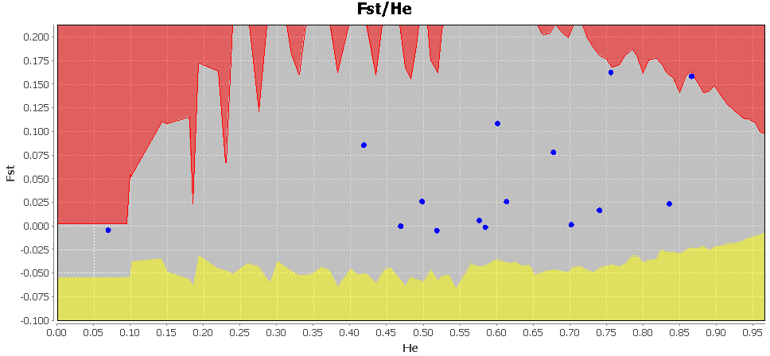
圖二、利用LOSITAN進行15組微衛星體基因座之中性檢測，其落於灰色區域表示為中性基因座，落於紅色區域表示其受到正向天擇，落於黃色區域表示其受到平衡性天擇。

圖三、利用IMa計算臺灣穗花杉現生族群 [DAWU族群(Pop. 1)與DL族群(Pop. 2)] 與祖先族群之有效族群大小、雙向基因交流 (Pop.1 to Pop. 2與Pop.2 to Pop. 1)及分歧時間 (T)。以1×10⁷次的模擬運算，前1×10⁶次忽略不紀錄方式進行分析，突變速率使用相近物種Thuja plicata Donn之平均突變速率6.3×10⁻⁴ (per allele per generation) (O’Connell and Ritland,2004)為參考之微衛星體突變速率，進行相關數值之換算。

DAWU
DL
圖四、利用主座標分析(PCoA)檢測臺灣穗花杉2族群[(DAWU族群(藍色圓形)和DL族群(桃紅色叉叉) 在XY座標軸分布情形。分析結果顯示，第一軸值佔25.42％、第二軸值佔20.10％、第三軸值佔17.69％，合計前三軸佔63.21％遺傳變異。顯示DAWU族群與DL族群彼此間無明顯的分群情形，但2族群間的遺傳組成仍然可以略區分。
Total | DAWU | DL
K | K | K
圖五、GENELAND分群分析之各分群結果直條圖。此分析藉由評估最高likelihood值以做為最佳分群評估之依據。結果顯示，全樣本分析以7分群(K=7)有最高之可信度。在各別族群分群分析結果部分，DAWU分析結果以15分群(K=15)有最高之可信度，DL分析結果以6分群(K=6)有最高之可信度。
Population | Legend | INSTRUCT analysis | STRUCTURE analysis
Total
K=2 | TIS-2-1  TIS-2-2 | DL  DAWU | DAWU  DL
K=3 | TIS-3-3  TIS-3-2  TIS-3-1 | DAWU  DL | DAWU  DL
DAWU
K=2 | DIS-2-2  DIS-2-1
K=3 | DIS-3-3  DIS-3-2  DIS-3-1
DL
K= 2 | LIS-2-2  LIS-2-1
K=6 | LIS-6-6  LIS-6-5  LIS-6-4  LIS-6-3  LIS-6-2  LIS-6-1
圖六、利用INSTRUCT與STRUCTURE貝氏分群分析(Bayesian clustering analysis)軟體之分析結果，並使用DISTRUCT軟體進行直條圖繪製，比較INSTRUCT與STRUCTURE分群分析結果一致性。全樣本分析結果在ΔK=2為最佳分群數(其次為ΔK=3)，DAWU族群分析結果在ΔK=2為最佳分群數(其次為ΔK=3)，DL族群分析結果在ΔK=2為最佳分群數(其次為ΔK=6)。每種顏色代表不同分群，每一條直條線代表不同個體。
TG7-2
TG7-6
TG7-5
TG7-7

TG7-1

TG7-4
TG7-3
圖七、利用GENELAND分群分析對遺傳分布及地理分布進行全樣本分析下之族群結構分析之分群分布熱點圖(K=7)。TG-7-1~TG-7-7為此分群結果下之各分群結果的基因型代碼。黃白色區域為該群或亞群之主要分布的地理區，紅色區域為無分布或分布較少的地理區，綠色圓圈為樣本。
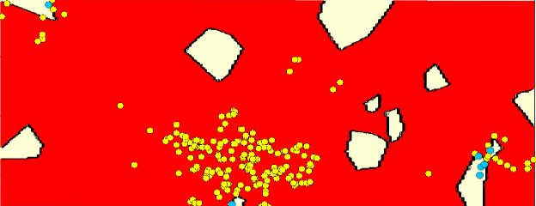
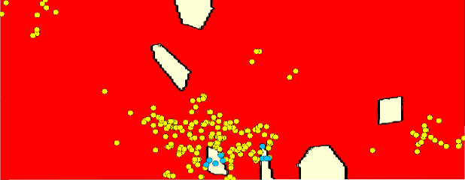
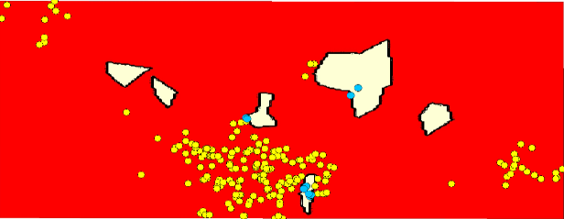
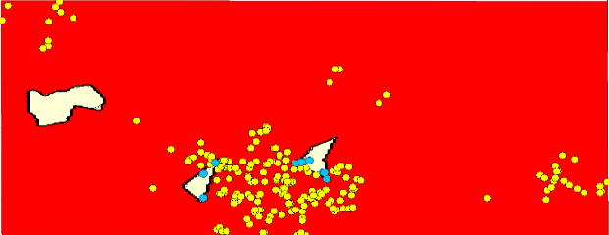
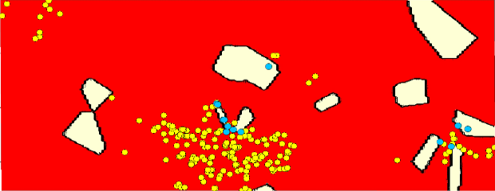
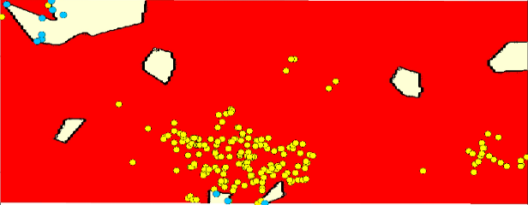
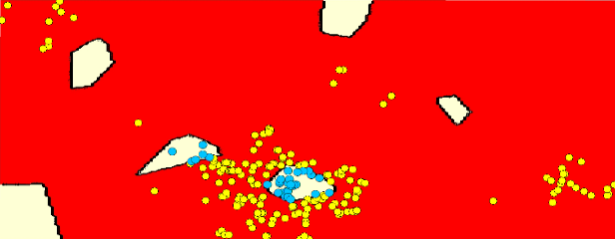
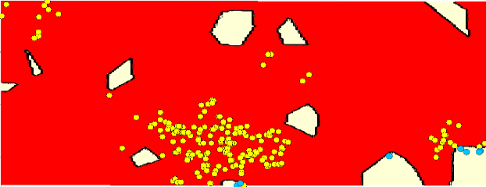
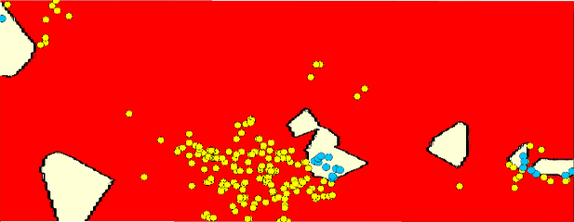
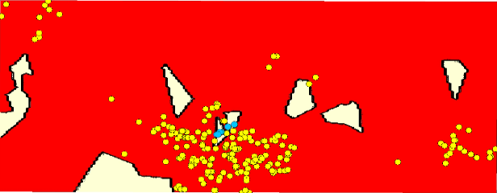
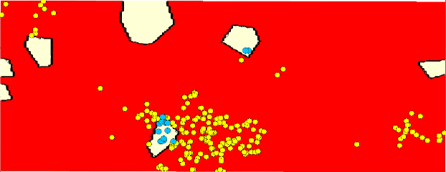
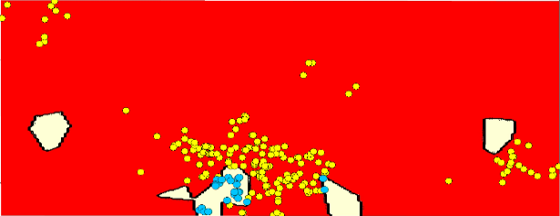
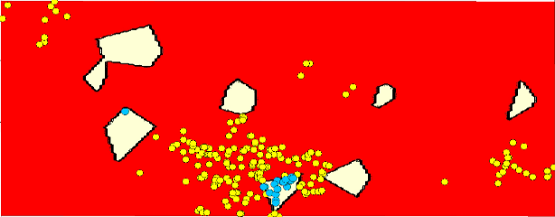
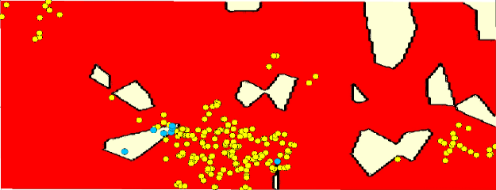
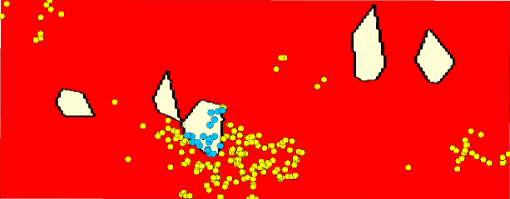
DG-15-1
DG-15-2
DG-15-4
DG-15-5
DG-15-6
DG-15-7
DG-15-8
DG-15-9
DG-15-10
DG-15-11
DG-15-12
DG-15-13
DG-15-14
DG-15-15
DG-15-3

圖八、利用GENELAND分析對遺傳分布及地理分布進行DAWU族群結構分析之分群熱點圖(K=15)。DG-15-1~DG-15-15為此些分群下之各分群結果的基因型代碼。白色區域為該分群主要分布的地理區，紅色區域為無分布的地理區，黃圓圈為樣本，藍圓圈為隸屬該分群下的樣本。
LG-6-1
LG-6-2
LG-6-3
LG-6-4
LG-6-5
LG-6-6

圖九、以GENELAND分析DL族群結構之分群熱點圖(K=6)。LG-6-1~LG-6-6為此分群下之各分群基因型代碼。黃白色區域為該分群之主要分布區，紅色區域為無分布或分布較少的區域，藍圓圈為樣本。

Total populations | TIS-2-1 | TIS-2-2
DAWU population | DIS-2-1 | DIS-2-2
DL population | LIS-2-1 | LIS-2-2
圖十、利用GENELAND分群分析針對INSTRUCT與STRUCTURE分群分析的結果(全樣本分析與各別族群分群分析均支持ΔK=2之分群結果)進行細部分群檢測之各族群內基因型比例圖。TG-7-1~TG-7-2為GENELAND分群分析之全樣本分析結果(K=7)下各分群結果的基因型代碼，DG-15-1~DG-15-15為GENELAND分群分析之DAWU族群分析結果(K=15)下各分群結果的基因型代碼，LG-6-1~LG-6-6為GENELAND分群分析之DL族群分析結果(K=6)下各分群結果的基因型代碼。

圖十一、依據胸高直徑資料(DBH)，以5公分為一級距繪製出DBH分布長條圖。

(B)
(A)
DAWU與DL族群GENELAND分析 (K=7)

(C)
217
210
211
215
214
212
20
73
17
18
16
25
27
5
30
36
35
200
184
185
178
168
172
173
165
206
58
56
80
81
83
125
95
96
88
97
163
164
141
143
174
133
131
160
104
107
109
111
115
224
225
220
221
120
119
123
118
114
115
DAWU族群GENELAND分析 (K=15)
DL族群GENELAND分析 (K=6)
A7
A8
A2
A1
A15
A11
C11
C27
C26
C22
C29
C30
C18
C3
C7
C15
C14
C19
C33
B92
B96
B95
C6
C36
C35
(D)

9
C28

圖十二、將GENELAND分析結果套疊於分布圖，(A-B)為全樣本分析K=7地理分布圖，(C)為DL族群K=6地理分布圖與挑選的保育個體分布情形(藍底文字框)，(D)為DAWU族群K=15地理圖與挑選的保育個體分布情形(綠底文字框)。文字框內為保育個體的採集編號。
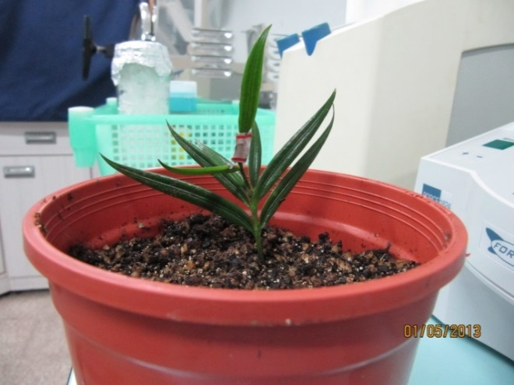
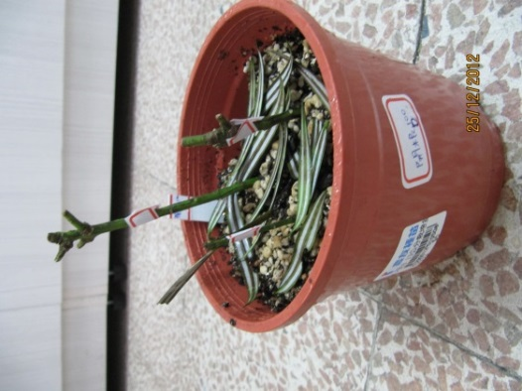
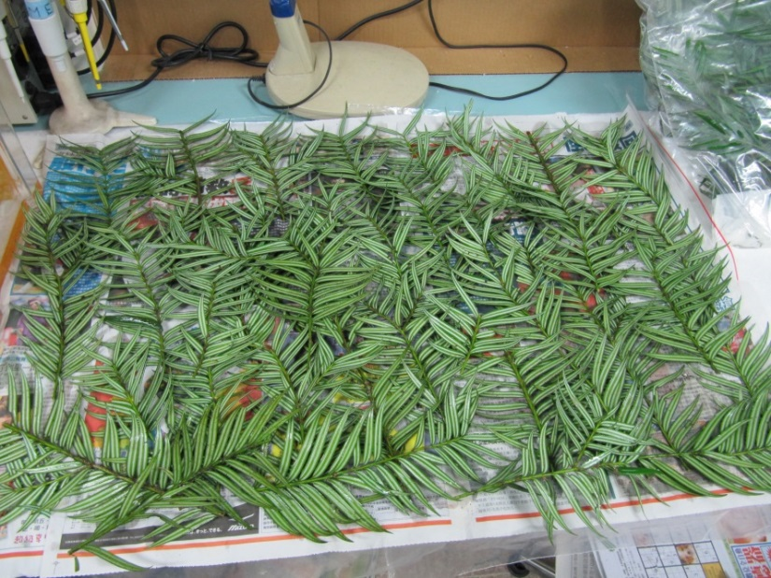
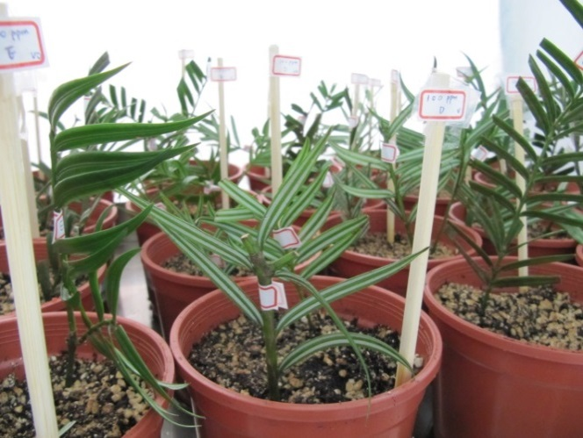
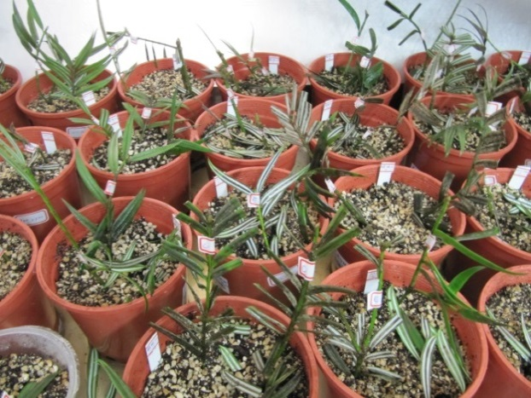
(C)
(E)
(A)
(B)

(D)
(H)
(D)

圖十三、臺灣穗花杉第一批扦插試驗之情形：(A)浸泡滅菌劑後之待處理扦插枝條。(B) 扦插枝條之情形。(C) 扦插枝條於2個星期後開始有大量落葉情況。(D)扦插枝條於2個星期後開始伴隨發霉情況的產生。(E) 第一批扦插試驗，唯一的一株存活之枝條。

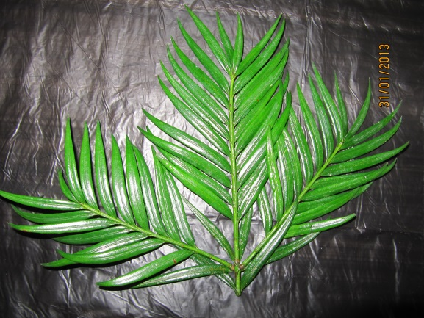
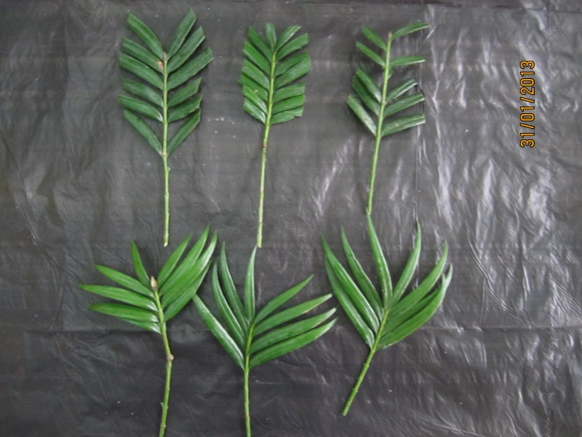
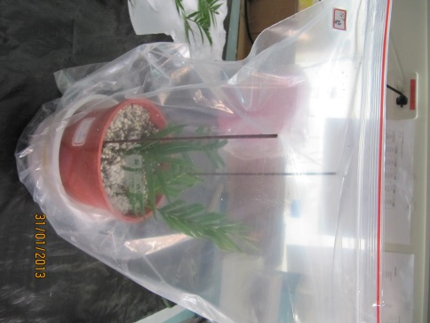
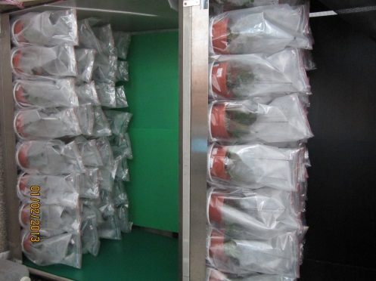
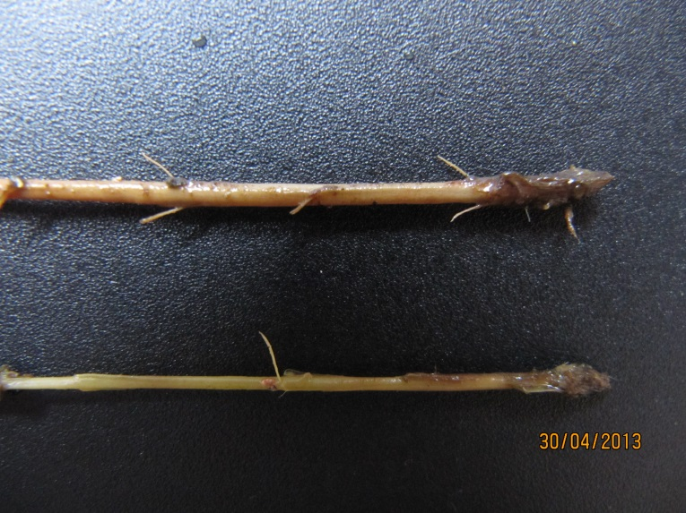
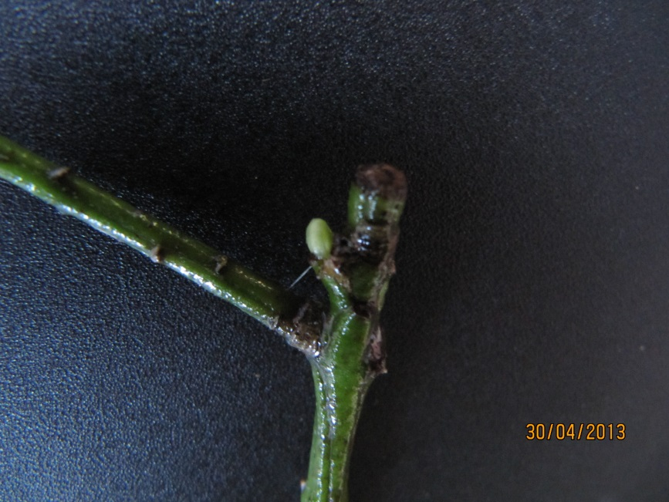
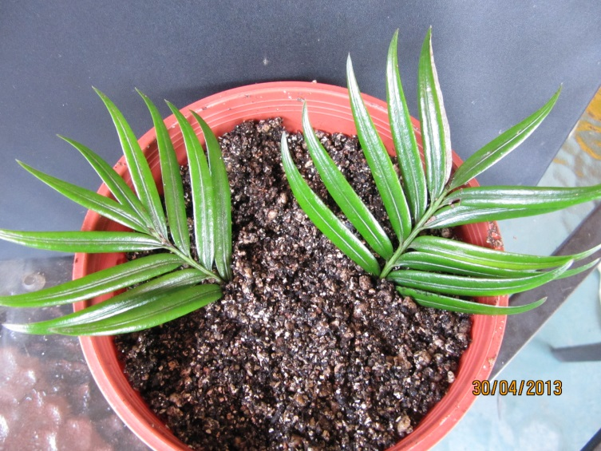
(A)
(B)
(C)
(D)
(E)
(F)

(G)

圖十四、臺灣穗花杉第二批扦插試驗之情形：(A) 採集之健康枝條。(B) 浸泡滅菌劑及發根藥劑處理後之待扦插枝條。(C) 扦插枝條之生長設備。(D) 扦插枝條之生長環境。(E) 扦插枝條在第90天後冒出之小芽點。(F) 扦插枝條在第90天後疑似有發根現象，但因濕度過高已爛死。(G) 第二批扦插試驗，存活下來的2株枝條。

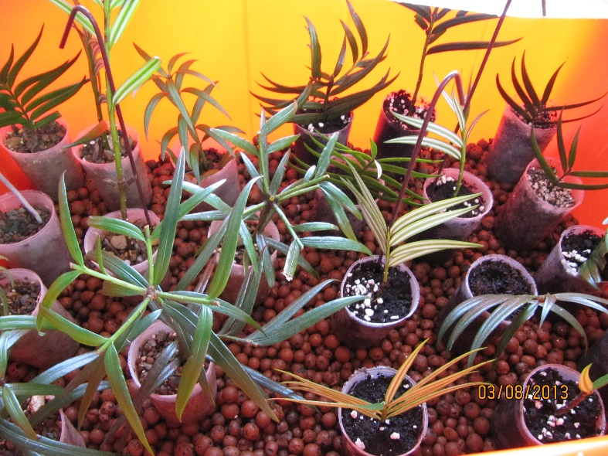
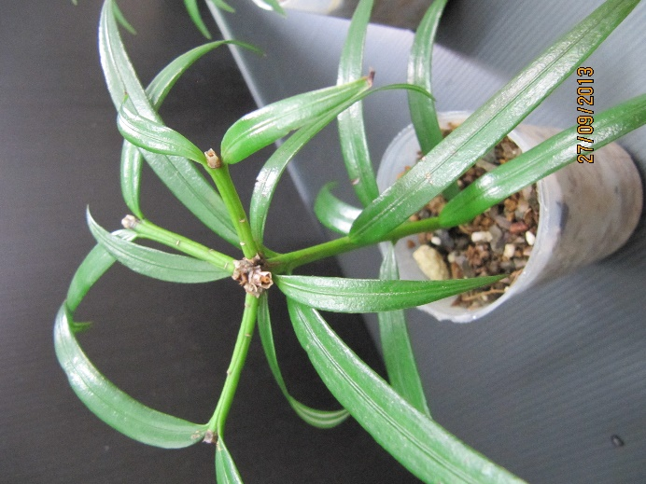
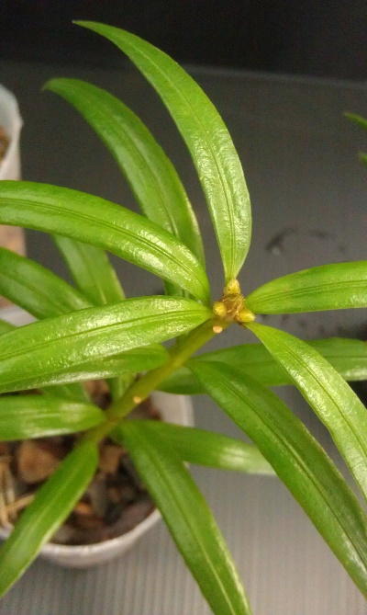
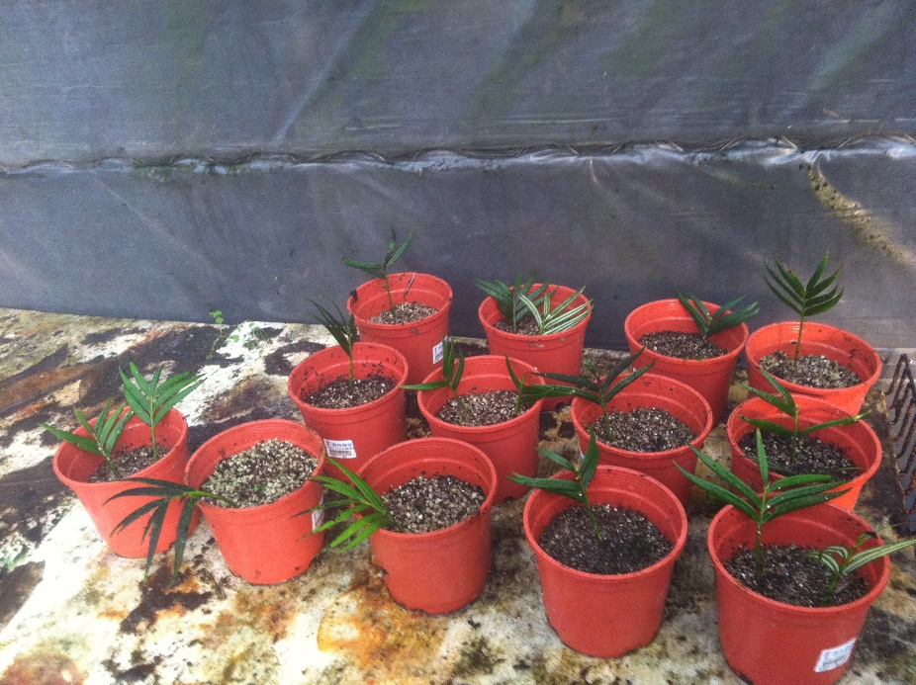
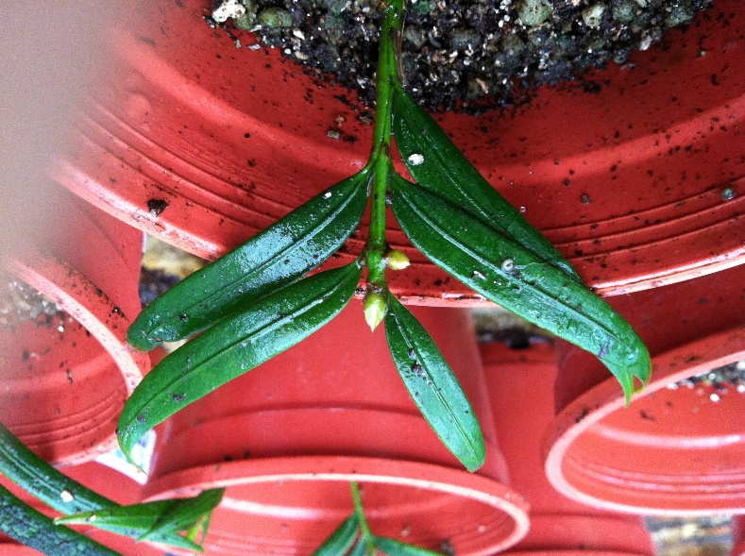
(A)
(B)
(C)
(D)
(E)

圖十五、臺灣穗花杉扦插試驗之情形：(A)第三次扦插試驗之4個月左右的存活枝條；(B)第三次扦插試驗之4個月左右的健康枝條-芽苞完整；(C)、(D)第四次扦插試驗之健康枝條近照(扦插3個多月)-枝條與葉片鮮綠並有完整的芽苞；(E)第四次扦插試驗之健康枝條全貌(扦插3個多月)
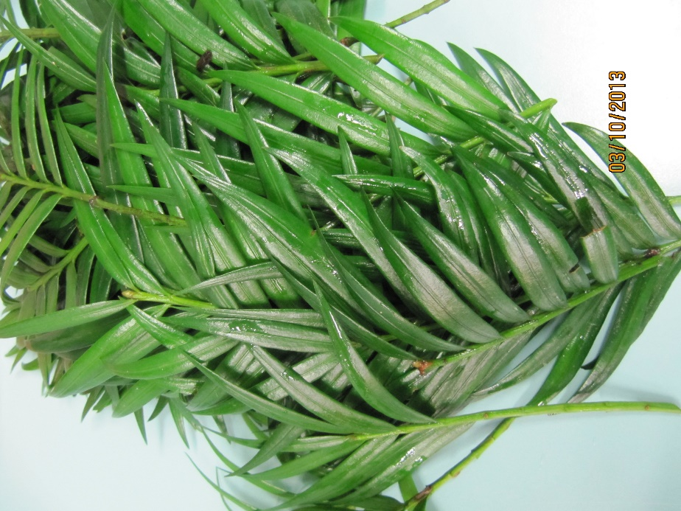
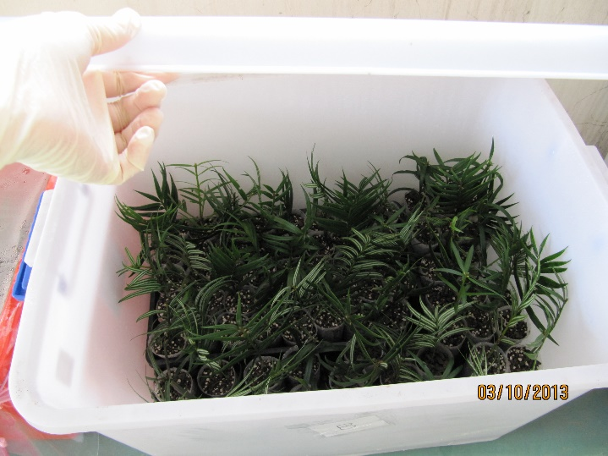
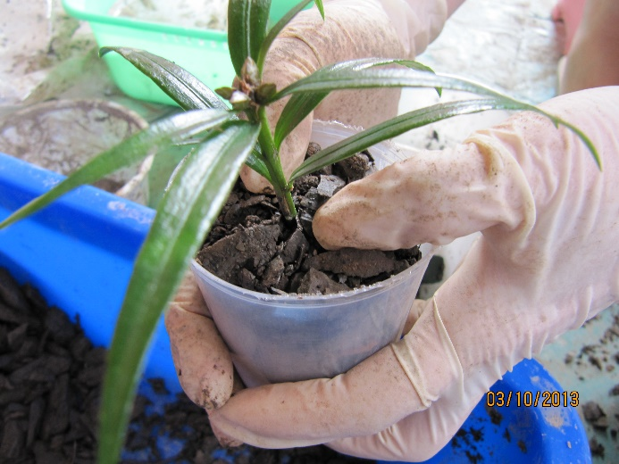
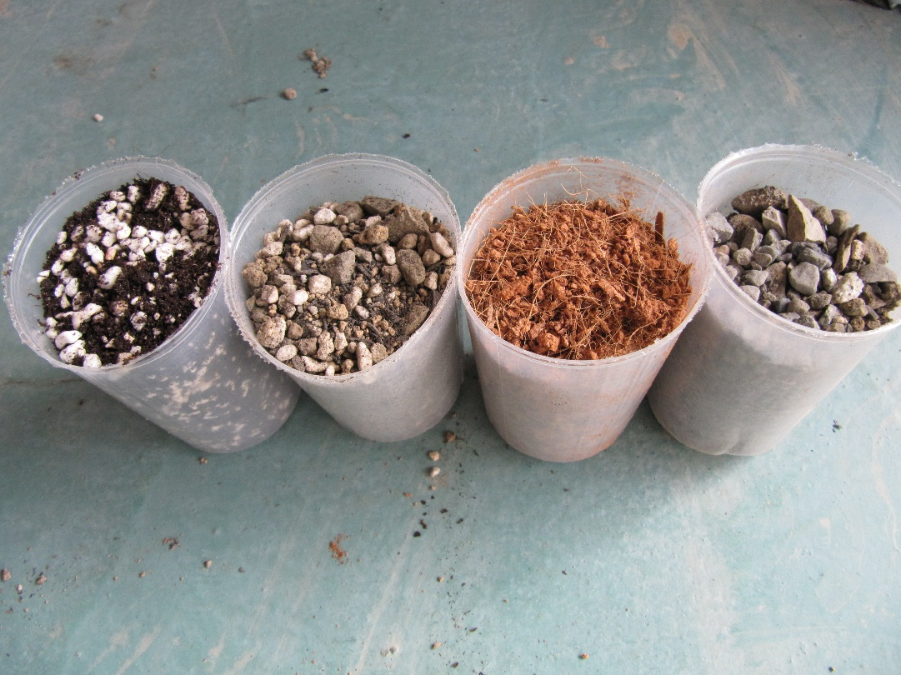
(B)
(C)
(D)
1
2
3
4
(A)

圖十六、臺灣穗花杉扦插試驗之情形：(A)第五次扦插試驗之健康且成熟的扦插枝條；(B)第五次扦插試驗使用的不同介質[1、混有珍珠石的泥炭土：珍珠石=2：1，2、頁岩脆化碎石：赤玉土(粗細各1)：碳化稻殼：珍珠石= 2：2：1：1，3、椰子纖維：碳化稻殼= 3：1，4、頁岩脆化碎石]；(C)第五次扦插試驗之扦插植株栽植情形；(D)第五次扦插試驗之扦插完成的枝條放入白色收納箱並定時打開噴水以保持濕度。

附錄
附錄一、就地遺傳保育之個體挑選。
No. | 採集編號 | 族群 | 基因型 | DBH | 地徑 | 樹高 | 大牌編號 | 備註
1 | 133 | DAWU | DG-15-1 | 24.50 | 27.20 | 11.00 | 418 | 母
2 | 174 | DAWU | DG-15-1 | 27.00 | 37.50 | 17.00 | 441 | -
3 | 115 | DAWU | DG-15-2 | 27.00 | 43.50 | 14.00 | 68 | 母
4 | 119 | DAWU | DG-15-2 | 25.00 | 26.50 | 11.00 | 416 | 公
5 | 104 | DAWU | DG-15-3 | 2.80 | 6.00 | 2.50 | 21 | -
6 | 172 | DAWU | DG-15-3 | 3.00 | 2.60 | 2.90 | 394 | -
7 | 80 | DAWU | DG-15-4 | 2.50 | 3.50 | 1.30 | 44 | -
8 | 81 | DAWU | DG-15-4 | 3.00 | 5.00 | 2.10 | AT6029 | -
9 | 107 | DAWU | DG-15-4 | 2.50 | 2.70 | 1.50 | AT6033 | -
10 | 185 | DAWU | DG-15-5 | 3.50 | 4.50 | 2.70 | 143 | -
11 | 210 | DAWU | DG-15-5 | 2.80 | 4.00 | 2.50 | - | -
12 | 215 | DAWU | DG-15-6 | 28.00 | 44.00 | 15.00 | - | -
13 | 217 | DAWU | DG-15-6 | 18.00 | 22.00 | 11.00 | 350 | -
14 | 118 | DAWU | DG-15-7 | 17.50 | 23.00 | 10.00 | 65 | -
15 | 123 | DAWU | DG-15-7 | 34.00 | 35.00 | 13.00 | 54 | 公
16 | 131 | DAWU | DG-15-7 | 25.00 | 28.80 | 9.00 | 257 | 公
17 | 206 | DAWU | DG-15-8 | 7.00 | 10.00 | 8.00 | 869 | -
18 | 220 | DAWU | DG-15-9 | 30.00 | 35.00 | 15.00 | 75 | -
19 | 221 | DAWU | DG-15-9 | 26.70 | 35.20 | 11.00 | 314 | -
20 | 225 | DAWU | DG-15-9 | 21.50 | 25.50 | 9.80 | 90 | 母
21 | 141 | DAWU | DG-15-10 | 5.70 | 7.70 | 4.20 | 221 | -
22 | 25 | DAWU | DG-15-11 | 15.70 | 25.00 | 9.10 | AT6011 | 公
23 | 35 | DAWU | DG-15-11 | 11.00 | 15.00 | 8.30 | 385 | -
24 | 111 | DAWU | DG-15-12 | 23.80 | 27.50 | 12.00 | 73 | -
25 | 88 | DAWU | DG-15-13 | 20.00 | 22.00 | 15.00 | 50 | -
26 | 125 | DAWU | DG-15-13 | 16.00 | 18.00 | 10.00 | 56 | -
27 | 9 | DAWU | DG-15-14 | 16.50 | 25.50 | 12.20 | 372 | -
28 | 20 | DAWU | DG-15-14 | 17.00 | 20.00 | 14.00 | 381 | -
29 | 109 | DAWU | DG-15-14 | 14.70 | 17.50 | 8.50 | - | -
30 | 30 | DAWU | DG-15-15 | 16.50 | 26.00 | 10.00 | 398 | 母
31 | 36 | DAWU | DG-15-15 | 22.00 | 32.00 | 14.00 | AT6007 | 公
32 | 164 | DAWU | DG-15-15 | 28.00 | 31.00 | 8.00 | 386 | -
33 | C26 | DL | LG-6-1 | 20 | - | - | - | -
34 | C28 | DL | LG-6-1 | 14.8 | - | - | - | -

附錄一(續)、就地遺傳保育之個體挑選。
No. | 採集編號 | 族群 | 基因型 | DBH | 地徑 | 樹高 | 大牌編號 | 備註
35 | A1 | DL | LG-6-2 | 24.5 | - | - | - | -
36 | A11 | DL | LG-6-2 | 16.3 | - | - | - | -
37 | A15 | DL | LG-6-2 | 15.8 | - | - | - | -
38 | B96 | DL | LG-6-3 | 16.5 | - | - | - | -
39 | C19 | DL | LG-6-3 | 25 | - | - | - | -
40 | C29 | DL | LG-6-4 | 16.7 | - | - | - | -
41 | C35 | DL | LG-6-4 | 26.7 | - | - | - | -
42 | C36 | DL | LG-6-4 | 15.6 | - | - | - | -
43 | C15 | DL | LG-6-5 | 10.8 | - | - | - | -
44 | C18 | DL | LG-6-5 | 14 | - | - | - | -
45 | C3 | DL | LG-6-6 | 26 | - | - | - | -

附錄二、異地遺傳保育之個體挑選。
No. | 採集編號 | 族群 | 基因型 | DBH | 地徑 | 樹高 | 大牌編號 | 備註
1 | 173 | DAWU | DG-15-1 | 11.50 | 15.80 | 9.20 | 395 | -
2 | 178 | DAWU | DG-15-1 | 12.50 | 16.90 | 4.70 | 414 | -
3 | 114 | DAWU | DG-15-2 | 19.00 | 25.30 | 10.00 | 69 | 母
4 | 119 | DAWU | DG-15-2 | 25.00 | 26.50 | 11.00 | 416 | 公
5 | 120 | DAWU | DG-15-2 | 17.00 | 22.00 | 13.00 | 62 | -
6 | 104 | DAWU | DG-15-3 | 2.80 | 6.00 | 2.50 | 21 | -
7 | 172 | DAWU | DG-15-3 | 3.00 | 2.60 | 2.90 | 394 | -
8 | 80 | DAWU | DG-15-4 | 2.50 | 3.50 | 1.30 | 44 | -
9 | 81 | DAWU | DG-15-4 | 3.00 | 5.00 | 2.10 | AT6029 | -
10 | 107 | DAWU | DG-15-4 | 2.50 | 2.70 | 1.50 | AT6033 | -
11 | 184 | DAWU | DG-15-5 | 2.50 | 4.50 | 2.20 | 144 | -
12 | 185 | DAWU | DG-15-5 | 3.50 | 4.50 | 2.70 | 143 | -
13 | 211 | DAWU | DG-15-6 | 11.00 | 13.00 | 10.00 | 700 | -
14 | 212 | DAWU | DG-15-6 | 13.00 | 20.00 | 12.00 | 725 | -
15 | 214 | DAWU | DG-15-6 | 11.00 | 15.00 | 11.00 | 723 | -
16 | 18 | DAWU | DG-15-7 | 11.00 | 14.50 | 7.30 | AT6006 | -
17 | 97 | DAWU | DG-15-7 | 14.20 | 17.00 | 7.40 | 33 | -
18 | 160 | DAWU | DG-15-7 | 11.50 | 16.00 | 8.00 |  | -
19 | 200 | DAWU | DG15-8 | 3.50 | 7.50 | 4.80 | 116 | -
20 | 206 | DAWU | DG-15-8 | 7.00 | 10.00 | 8.00 | 869 | -
21 | 224 | DAWU | DG-15-9 | 9.50 | 12.00 | 4.10 | 88 | 公
22 | 225 | DAWU | DG-15-9 | 21.50 | 25.50 | 9.80 | 90 | 母
23 | 141 | DAWU | DG-15-10 | 5.70 | 7.70 | 4.20 | 221 | -
24 | 143 | DAWU | DG-15-10 | 3.00 | 6.00 | 2.40 | AT6024 | -
25 | 5 | DAWU | DG-15-11 | 10.00 | 12.50 | 6.00 | 378 | -
26 | 25 | DAWU | DG-15-11 | 15.70 | 25.00 | 9.10 | AT6011 | 公
27 | 27 | DAWU | DG-15-11 | 3.00 | 5.00 | 2.60 | 384 | 母
28 | 56 | DAWU | DG-15-12 | 8.20 | 11.50 | 6.00 | AT6027 | -
29 | 58 | DAWU | DG-15-12 | 9.00 | 12.00 | 6.40 | 8 | -
30 | 73 | DAWU | DG-15-12 | 7.50 | 11.00 | 5.30 | 1 | -
31 | 83 | DAWU | DG-15-13 | 14.00 | 18.50 | 8.00 | 39 | -
32 | 95 | DAWU | DG-15-13 | 11.50 | 16.00 | 5.40 | AT031 | -
33 | 96 | DAWU | DG-15-13 | 12.90 | 18.00 | 6.00 | AT6030 | -
34 | 16 | DAWU | DG-15-14 | 12.50 | 16.00 | 9.00 | AT65005 | -

附錄二(續)、異地遺傳保育之個體挑選。
No. | 採集編號 | 族群 | 基因型 | DBH | 地徑 | 樹高 | 大牌編號 | 備註
35 | 17 | DAWU | DG-15-14 | 14.00 | 17.00 | 8.00 | 744 | -
36 | 163 | DAWU | DG-15-15 | 13.00 | 18.00 | 7.00 | 448 | 公
37 | 165 | DAWU | DG-15-15 | 12.50 | 14.20 | 7.20 | AT6008 | 公
38 | 168 | DAWU | DG-15-15 | 9.00 | 10.00 | 6.00 | 388 | 母
39 | C22 | DL | LG-6-1 | 10 | - | - | - | -
40 | C27 | DL | LG-6-1 | 14.3 | - | - | - | -
41 | A2 | DL | LG-6-2 | 10.2 | - | - | - | -
42 | A7 | DL | LG-6-2 | 11.8 | - | - | - | -
43 | A8 | DL | LG-6-2 | 11.2 | - | - | - | -
44 | B92 | DL | LG-6-3 | 10.5 | - | - | - | -
45 | B95 | DL | LG-6-3 | 11.7 | - | - | - | -
46 | C30 | DL | LG-6-4 | 9.9 | - | - | - | -
47 | C33 | DL | LG-6-4 | 8.2 | - | - | - | -
48 | C11 | DL | LG-6-5 | 7.6 | - | - | - | -
49 | C14 | DL | LG-6-5 | 9.5 | - | - | - | -
50 | C6 | DL | LG-6-6 | 10.8 | - | - | - | -
51 | C7 | DL | LG-6-6 | 11.2 | - | - | - | -
附錄三、期中報告審查意見答覆
期中報告審查意見（續） | 回覆
- (林委員虔隆-1) 扦插繁殖作業受人為因素影響較劇，建議可請台大郭幸榮教授、中興許博行教授、林試所鍾政德博士等人請益。例如:報告中提到扦插是以珍珠石混合蛭石，但是扦插還是放置在砂床會比較好，比較容易發根。或者是初期可加入泥炭土。另外報告中提及，扦插時為防止水分喪失有套裝封口袋，但是扦插成效皆不佳，且易發霉。因中南部高溫潮濕易腐，建議可採取遮陰網加撒水系統處理。 | 謝謝委員意見，期中報告後已赴林業試驗所相關研究室請益，並赴中部與南部不同民間園藝植栽業者進行考察，修改扦插實驗的方法與流程，進行扦插苗發根誘導試驗。調整發根藥劑、消毒滅菌藥劑品項與流程、調整栽培介質至5種，利用透明軟盆進行試驗，以利發根情形的觀察，並將其置於塑膠桶或白色收納箱內進行試驗，箱內裝發泡煉石，高度約10公分，並在2/3高的地方打洞(協助排水)，將扦插完的小栽培盆放在上面，並在箱頂蓋上有打洞的塑膠布(協助透氣)，栽植的環境四周用黑網布覆蓋，進行遮光處理。
- (林-2)樣本數與族群株數(含母樹株數與萌蘗數)，請進一步說明。 | 謝謝委員意見。族群遺傳相關實驗樣本數請參酌表一，為避免同株萌蘗採集，本次野外工作已避免此現象，紀錄單株皆以地面以上分隔單株，以避免分蘗株。
- (林-3)扦插母樹數目太少，且資訊未提供 | 此計畫第一年期為扦插前測，為避免造成野外樣本過度傷害，每批樣本來自少數單株，樣本資訊已記錄。待第二年計畫以大武事業區臺灣穗花杉自然保留區挑選單株樣本為目標進行扦插試驗，相關資訊已列於附錄一和二。
- (林-4) 表四、自由度未列。 | 謝謝委員意見，已修改。
- (林-5)台灣穗花杉為雌雄異株，故樣區母樹雌雄異株等基本資料未明，影響有性生殖。尤其是種子生產，建議期末報告時能增加此方面資訊。 | 謝謝委員意見，挑選單株樣本為目標進行扦插試驗，相關資訊已列於附錄一和二。
- (林-6) 本文內數值與表格多有出入，請修正。 | 謝謝委員意見，已修改。
- (林-7)建議宜規劃未來扦插採穗園地點。。 | 謝謝委員意見，已考察二處地點，但仍有疑慮。
- (林委員敏宜-1)台東林管處苗圃條件與大武茶茶牙頓是否合適，報告中無環境調查資料，林管處是否有如此緯度苗圃。 | 謝謝委員意見。
- (林-2)本年度計畫針對大武保留區作試驗，採樣也在此，但結果卻是大漢山、大里力山，請確認地理位置。 | 謝謝委員意見，已於期末報告中修改，使用大武事業區臺灣穗花杉自然保留區(DAWU)族群及大里力山東稜(1256峰)西側(DL)族群。
- (林-3)扦插參考陳兆鳳，但無明顯發根劑配方，也無參考文獻，無法判定介質(是否消毒)、發根劑濃度及環境因子，林務局84年度報告有台灣穗花杉繁殖，為何無引用。 | 謝謝委員意見，期中報告後已赴林業試驗所相關研究室與中部與南部不同民間園藝植栽業者進行考察，修改扦插實驗的方法與流程，進行扦插試驗。
- (林-4)p.19因極低之基因交流值，可推測兩族群間應具有遺傳分化現象，依據為何? | 謝謝委員意見，依據分子變方分析與F統計檢測結果顯示，分子變方分析在二族群間存在4.966%變異，分化指數F_{ST}=0.04966*，與極低之基因交流值結果顯示具有遺傳分化現象。
- (林-5)p.21有效族群如何判定?如何由野外數千單株，篩選出百株單株，祖先族群和現生族群如何界定。 | 謝謝委員意見，有效族群為依據族群遺傳學理論，由Sewall Wright在兩篇論文（Wright 1931, 1938）中引入了有效群體大小（effective population size，又做有效族群大小）這一概念。定義爲「在一個理想族群中，和｛該族群｛隨機遺傳漂變下的等位基因傳播｝或者近親繁殖｝等同的繁體個體數量。」。祖先族群則依據二族群差異，已溯祖理論回推之有效族群大小代表。
- (林-6)種子蒐集是否有paper，是否比扦插更可降低族群縮小。 | 謝謝委員意見，相關臺灣穗花杉種子調查文獻極少，依據相關物種種子測試，發芽率低。以邱少婷博士執行之「台東地區冰河時期孑遺植物及其生育地保育行動方案」亦提及種子不易獲得。
- (林-7)DNA由大武蒐集，但扦插由大漢山採集，那作DNA微衛星體基因座目的為何。 | 謝謝委員意見，二地相同，已於期末報告統一。
- (劉委員瓊蓮-2)報告中表示穗花杉花粉藉由風力達到有性繁殖，但大武39林班台灣穗花杉自然保留區內生育地鬱閉，氣候潮濕，不利授粉。請針對此狀況，於期末報告提出應對的保育策略，例如:進行林地整理，以改善通風度。 | 謝謝委員意見，此部分建議於第二年完成時，將提出完整保育行動方案建議事項。
- (劉-3) 3. 前人及相關資料，請參酌各委員意見，予以補充納入。 | 謝謝委員意見，已依據委員意見進行修改。
- (董委員世良-1)以前調查資料，衣丁山為最北界，南可到達里龍山，可否考量範圍，增加15組多型性基因座。 | 謝謝委員意見，衣丁山稜線族群即指此次調查之大里力山東稜(1256峰)西側(DL)族群。里龍山族群個體數過少而排除。
- (董-2)從有效族群大小中瞭解大里力山>大漢山，還有其他地點。因此，保留區範圍調查後可重新考量。 | 謝謝委員意見。
- (董-3)台灣穗花杉種群小，所以會偏離哈溫平衡，又有隱蔽性亞族群及族群的縮收問題，如何克服這些面臨的問題，會更有效保育行動。 | 謝謝委員意見，第一項為全面性單株調查在楊勝任教授執行之「台灣穗花杉族群分布及植物社會之研究」計畫中已有相關訊息，但未有衛星定位資料，第二項為完整族群遺傳資料分析，所得結果中挑選現地保育單株個體以加強巡查維護，異地保育個體則進行扦插苗建置與保育遺傳母樹林之建置，並可更進一步依據不同基因型方式進行人工授粉，致使基因座呈現同型合子比例降低，異型合子比例提升，以恢復臺灣穗花杉有性繁殖之成功率，進而提升有效族群大小至評估值。
- (董-4)扦插問題，兩位教授提出很多建議外，季節性考量，其中提到螺旋葉可能會因季節性改變，採取數量可提。 | 謝謝委員意見，扦插枝條照相關學者與園藝專家意見，需考慮芽胞之存在與否以及季節性問題，10月初赴大武事業區臺灣穗花杉自然保留區(DAWU)族群進行野地調查時即發現今年芽胞仍未形成，需延後進行相關試驗。
- (潘委員德發-1)扦插繁殖為境外保育的第一步，而實驗室為最容易控制溫、濕度等環境因子的場所，因此，若在實驗室都無法順利完成台灣穗花杉枝條之發根，就無法順利於苗圃培育，甚至設置採穗園保育種源，所以請計畫團隊應再洽詢相關專家學者予以協助。另如台灣穗花杉原生育地環境改變，其有回復到野外(地)生長之可能嗎? | 謝謝委員意見，期中報告後已赴林業試驗所相關研究室與中部與南部不同民間園藝植栽業者進行考察，修改扦插實驗的方法與流程，進行扦插試驗。就臺灣穗花杉原生育地環境改變，其有回復到野外(地)生長之可能性而言，若是在人為撫育下，則成功機率高，就民間園藝場之結果顯示，若能撐過三年的阡插苗，則存活能力良好。

附錄四、期末報告審查意見答覆
期末報告審查意見（續） | 回覆
- (林委員虔隆-1)本研究在分子遺傳方面基本上驗證以往研究成果，在實質上成效有效，然有效解決保育方案如扦插仍需加強。 | 謝謝委員意見，以往有關台灣穗花杉的相關遺傳分析研究均是使用鑑別度較低之遺傳標記為工具進行相關分析，且均只指出其低遺傳變異及近親衰敗等易滅絕因素存在，然而，本研究是使用靈敏度和解析力較高的分子檢測技術進行族群遺傳結構之相關研究，除少部分驗證低遺傳變異等基礎遺傳資訊外，本研究更大一部分是利用近年來新發展的統計分析方法，如MCMC演算法進行分派檢驗，了解其分群結構，以利進一步探討相關之研究保育遺傳策略。故此部分是過往研究沒有涉及到的分析資訊，對於未來族群遺傳多樣性的評估及扦插保育個體的挑選有相對程度上的幫助，且大里力山族群的遺傳分析研究方面，以往只有植群調查資料，無相關遺傳分析資料，故本研究對於此族群的相關研究，亦能協助後續相關工作及研究的依據。此外，在扦插部份亦有持續進行試驗工作，且也已有部分初步成效。
- (林-2) p25單株樣本數與p63數值有出入？ | 謝謝委員意見，已修改。
- (林-3) p41AMOVA結果與說明似有誤，請釐清變種來源。 | 謝謝委員意見，已修改。
- (林-4) p46扦插所用發根劑濃度太低，加上取樣部位與時間等因素，致發根成果低，另外多次扦插試驗是否用相同母樹？ | 謝謝委員意見，ABT 1發根藥劑使用200ppm的濃度設計，是針對慢浸處理之建議濃度(參酌使用手冊之用法)，若將濃度提高為2000ppm左右，則適用於速蘸處理，但通常較不建議此用法。(詳閱ABT 使用手冊)。此外每次扦插所使用之母樹不完全相同，主要採集依據端看現場植株及枝條健康度與成熟度而決定，根據民間園藝植栽業者經驗，過於幼嫩的枝條會造成扦插失敗的可能性提高。
- (林-5) p63-64部份調查資料不完整，另宜將樣本GPS座標記錄補上，以利後續研究調查。 | 謝謝委員意見，因考量定位資料的不對外公開性，故無將其放置於內文中，但GPS及相關資料已補寄Excel檔給台東林管處相關人員。
- (林-6) p63-66就地與異地遺傳保育選擇標準如何界定。 | 謝謝委員意見，就地與異地遺傳保育選擇的界定標準在P25-P26中有詳細提到。
- (林-7) p38表一採集日期僅列年且保留區樣本於2011年採樣是否會與大里山樣本採集在分析上產生誤差。 | 謝謝委員意見，已依據委員意見進行修改，加列詳細日期。至於不同年份採集(僅差兩年時間)並不會造成遺傳分析研究上的誤差。
- (林-8)異地保育方面，雌雄配置應如何進行？ | 謝謝委員意見，異地保育之個體挑選方面，已有將雌雄資料列為挑選依據，但因只有少數個體有雌雄資料，且此部分資料收集困難，故挑選方面加入DBH資料作為輔助。雌雄資料等相關物候調查則需由台東林區管理處業務相關人員調查與記錄。若未來雌雄資料更為完整，則可再依據相關遺傳資料，進行保育個體挑選。
- (林-9)扦插復育宜量化成果（如成功率與扦插苗培育數）。 | 謝謝委員意見，已依據委員意見進行修改，並增加表十與表十一加以說明。
- (林委員敏宜-1)請加註採集母樹定位點資料（不只p58，應有詳細數據），附錄1.2母樹個體挑選資料不齊，請補上。 | 謝謝委員意見，因考量定位資料的不對外公開性，故無將其放置於內文中，但GPS及相關資料已補寄Excel檔給台東林管處相關人員。至於大里力山族群的調查資料，除座標及海拔高度資料外，並無包括地徑及樹高等相關調查資料，因本次計畫內容並無包括植群調查等項目。未來若有此些資料之需求，建議由台東林管處提供協助並提供相關資訊，供後期作業之進行。
- (林-2)扦插季節、介質、採集母樹部位、扦插環境設立、發根劑配方及濃度使用，可能需要較詳細學理基礎。 | 謝謝委員意見，詳細扦插資訊，包括扦插日期、介質、藥劑配方及濃度等均有詳列於內文中P17-19，並加列於表九中。
- (林-3)扦插採集時間以冬季不宜，建議避開冬季，採半木質化枝條。 | 謝謝委員意見，因受限於計劃有時限性，所以在季節選擇上，無法完全配合，且期中報告赴中部與南部不同民間園藝植栽業者進行考察，其業者指出，夏天扦插雖然容易發根，但是死亡率也相對高(因為太熱)，秋天扦插的成功率較高，但是發根速度較慢。故認為雖季節有所影響，但主要關鍵在於扦插過程管理作業。
- (林-4)介質須先測定pH質，以便後續復育原地可以成功。 | 謝謝委員意見，會將其列於後續試驗的依據。
- (林-5)發根劑種類濃度不夠清楚，是IBA、IAA、NAA分別使用或是分開使用？濃度可能2000ppm不夠，應再提高。 | 謝謝委員意見，IBA、IAA、NAA均是分開使用。至於濃度方面，期中報告赴中部與南部不同民間園藝植栽業者進行考察，其業者指出2000ppm的濃度已確定可成功使扦插植株發根，且發根情況及植株生長情況良好，並不致因濃度過高而造成植株死亡，後續亦能順利長大成株。故此次亦使用此濃度，以利後續扦插成功的植株可以有良好的存活能力，而不至於徒長而後死亡。
- (林-6)微環境最好是尋求溫室支援，噴水次數不夠。 | 謝謝委員意見，因試驗環境於塑膠桶或白色收納箱內，濕度部分容易維持，後期每天一次的噴水，已足夠維持整體濕度，於第四批前試驗已觀察到，若後期於箱內的噴水次數過高，易造成枝條爛死，故才將其改為後期維持一天噴水一次之策略，此方式的栽植情況良好，植株健康，且已存活超過5個月。
- (林-7) p18 ABT1及富寶開根100生根粉成份為何？ | 謝謝委員意見，ABT 1號生根粉成分為30% IAA + 20% NAA(已加列說明於P17)，至於開根100，其為商業化藥劑，詳細成分比例無詳列，故無法詳細追溯成分，大部分為石灰、殺菌劑及常見發根藥劑混製而成。而本次試驗使用此一商業化藥劑，是為測試坊間常用之發根劑對於台灣穗花杉扦插的成效，方便日後扦插作業進行。
- (林-8)透明軟盒及白色收納箱皆會影響根原體發根。 | 謝謝委員意見，已依審查意見辦理，為避免移盆造成扦插枝條傷害，已於透明軟盆外加套黑色軟盆。
- (林-9)介質是否仿生育地PH質，後續復育才會成功。 | 謝謝委員意見。
- (林-10) P18扦插殺菌劑成分為何？ | 謝謝委員意見，已於P18-P19中補充說明。
- (林-11)發根檢測最好用穴質管，內用塑膠套模，較易觀察發根。 | 謝謝委員意見。
- (劉委員瓊蓮-1)報告中建議部分，請参考前面摘要內容修正並以條列方式呈現。 | 謝謝委員意見，已依據委員意見進行修改。
- (劉-2)結論與結果似乎相同，建議修改為結果與討論。 | 謝謝委員意見，原文中本來就是將結果與討論獨立列為一章節。
- (劉-3)有關台灣穗花杉插條及採穗方法、如何運送及保濕、防菌等等，請詳述。 | 謝謝委員意見，已補充論述於P17-P18內文中。
- (劉-4)有關扦插採穗園地點，請育樂課及作業課積極尋求適合地點，並請中山大學江老師提供溫室所需空間大小及相關設備，地點確定後亦請江老師盡快評估環境狀況後辦理。 | 謝謝委員意見。
- (劉-5)請提供報告中所調查285株台灣穗花杉資料，並請大武工作站派員前往掛牌，持續辦理物候調查監測。 | 謝謝委員意見，因考量定位資料的不對外公開性，故無將其詳細資料放置於內文中，但GPS及相關資料已補寄Excel檔給台東林管處相關人員，以利相關人員持續進行物候調查監測。
- (潘委員德發-1)據研究台灣穗花杉祖先有效族群遠大於現存有效族群，族群面臨嚴重的族群收縮問題，且棲地區塊化導致近親繁殖現象，因此境外保育工作更顯重要，扦插繁殖為實行境外保育的第一步，而扦插試驗之枝條要發根，有關保濕、防菌、防蟲、防霉非常重要，期中報告後計劃團隊更換介質及發根藥劑，目前尚無發根之明確現象，希望計畫團隊觀察第四、第五批扦插枝條之後續發根狀況，必要時應参酌委員之意見，調整扦插之試驗設計，未來應就成功且最佳之試驗設計各步驟詳加敘述，以利本處工作人員未來操作運用。 | 謝謝委員意見，目前已有存活超過5個月的扦插枝條(第四批試驗枝條)，栽植時間最久達6個多月(第三批試驗枝條)，其枝條與葉片的健康度均良好，第三批試驗枝條也已觀察到發根現象，並將持續觀察其後續發根情況，而第四批試驗枝條也已抽出新芽，預計於其達6個月時，再觀察其發根情形，並且將参酌委員之意見，調整扦插之試驗設計，以增高整體成功率。

附錄五、行政院農業委員會林務局生態調查資料庫計畫詮釋資料審查結果報告單

附錄九 行政院農業委員會林務局生態調查資料庫
計畫詮釋資料審查結果報告單

資料集ID：R10107029.3.11
計畫名稱 | 臺灣穗花杉遺傳單元調查與保育行動方案（1/2） |  | 計畫承辦單位 |  | 台東林區管理處
資料集名稱 | 臺灣穗花杉遺傳單元調查與保育行動方案（1/2）The genetic unit survey and conservation action program for Amentotaxus formosana Li（1/2） |  | 計畫執行單位 |  | 中山大學生物科學系
檢誤依據 | ■期末報告書 □其他：
檢核項目 | 審查結果
檢核項目 | 初審：  資料管理單位 | 差異說明及建議處理方式
題目 | ■符合 □不符合
摘要 | ■符合 □不符合
關鍵字 | ■符合 □不符合
擁有者 | ■符合 □不符合
研究合作個人或機關 | □符合 □不符合
聯絡人 | ■符合 □不符合
使用權 | ■符合 □不符合
研究計畫資訊  （取樣方法、時間範圍、地理範圍、分類範圍） | ■符合 □不符合
存取資訊 | ■符合 □不符合
原始資料表一
名稱 | 樣本資料 .csv
欄位名稱 | ■符合 □不符合
欄位定義 | ■符合 □不符合
資料類型 | ■符合 □不符合
原始資料筆數 | ■符合 □不符合
原始資料是否符合定義 | ■符合 □不符合
限制性資料 | ■有 □無
初審：  計畫承辦單位 | 承辦人 | 承辦科科長  承辦課課長 |  | 單位主管
初審：  計畫承辦單位 | 資料公開 | （簽名或蓋章，註明日期）
初審：  計畫承辦單位 | □直接公開  □模糊化後公開
初審：  計畫承辦單位 | （簽名或蓋章，註明日期）
複核：  資料管理單位 | 複核意見：
（簽名或蓋章）

